Летопис за 2022/23. годину

Током јулског и августовског уписног рока за школску 2022/23. годину, у Дом је уписано 100 ученика (47 дечака и 53 девојчице). Формирано је пет васпитних група.У Дому бораве ученици од првог до четвртог разреда све три средње школе у Ћуприји.

- Обавештење за ученике везано за здравствену безбедност https://www.dus.rs/aktuelno/obavestenje-za-ucenike-vezano-za-zdravstvenu-bezbednost/

- Обавезе родитеља везане за здравствену безбедност ученика https://www.dus.rs/aktuelno/obaveze-roditelja-vezane-za-zdravstvenu-bezbednost-ucenika/

- Дан пре првог септембра за нас је увек посебан и узбудљив. У наш Дом усељени су нови ученици, али пристигли су и добро познати и нама драги старији. Они који су раније боравили у Дому нису крили нестрпљење за поновним дружењем са старим друговима, док су нови ученици у домску средину ушли са очекивањима о новом начину живота који их овде чека.
Знајући важност првог утиска, васпитачи су се потрудили да упознају нове другаре са домским животом и са свим овим лепим стварима које Дом пружа, у чему су им несебично помогли старији ученици.
За родитеље нових ученика одржан је родитељски састанак на коме су се ближе упознали са организацијом живота у дому, предностима оваквог начина смештаја у новој средини и правилима које ученици морају да поштују како би боравак у установи колективног смештаја био безбедан за све. На родитељском састанку имали смо прилике да чујемо и похвале и лепе речи родитеља наших старијих ученика које нам много значе и уверавају нас у квалитет нашег рада. Oне су биле и охрабрење родитељима нових ученика.
Прво вече у Дому, кажу, заувек се памти, а први дан остаје успомена на један нови период живота и одрастања, осамостаљивања и уласка у свет „великих“.
Растемо заједно – ми као ваши васпитачи, а ви на путу да постанете људи.

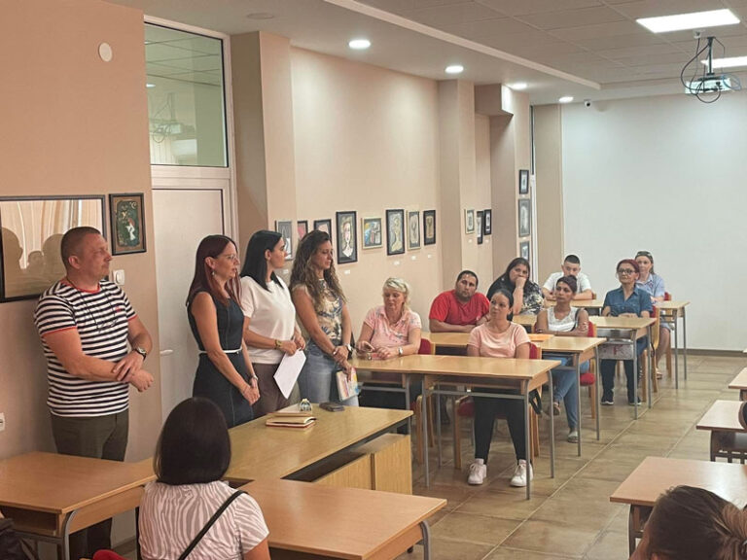

- Култура читања важна је за сваког младог човека. Књига нам омогућава да изградимо врлине, стекнемо мудрост, обогатимо личност и досегнемо духовно благо.
Један писац је једном рекао: „Све књиге које сам у животу прочитао постале су део мене“. Из сваке књиге учимо, растемо и развијамо се.
Наш Дом подстиче ученике на читање, истраживање и промишљање. Неретко са својим ученицима разговарамо о прочитаној литератури и различите књижевне препоруке се често могу чути у просторијама нашег Дома.
Иако у Дому имамо богату и разнолику библиотеку, блиско сарађујемо и са Народном библиотеком „Душан Матић“. Пошто се у месецу септембру одржавају чувени „Матићеви дани“ које сваке године са радошћу испратимо, и ове године Народна библиотека има занимљиву понуду коју радосно делимо са вама, у нади да ћете, поред наше домске, постати члан и градске библиотеке.

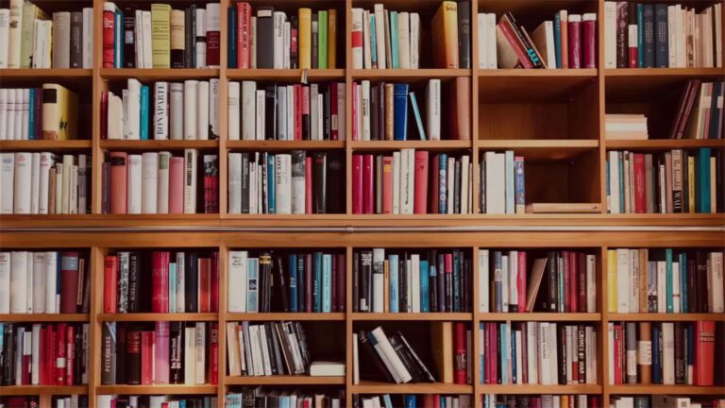

- Септембар је у нашој Ћуприји месец када славимо књижевност и уметност. Живот и стваралаштво једног човека уз чије име је стајало и име нашег града, урезано је у историју књижевности и покрет надреализам.
Рођен у Ћуприји 31. августа 1898. где је и провео један део свог живота. Поред Ћуприје, живео је и у Паризу. Сарађивао са угледним именима свога доба попут Оскара Давича и Александра Вуча.
Његово име било је Душан Матић и ове године Народна библиотека која се и зове по овом великану српске књижевне сцене организује 41. Матићеве дане.
У Ћуприји се Матићеви дани обележавају сваке године почетком септембра, окупљајући велики број уживалаца културе и уметности, а завршна манифестација је свакако додела престижне књижевне награде „Матићев шал“ песнику до 27 година за прву објављену збирку поезије.
Поред тога, прегршт културног, уметничког и едукативног садржаја посвећеног животу и делу писца ишчекује нас у периоду од 9 до 13. септембра и са радошћу ћемо испратити дешавања која нам у наредним данима предстоје.

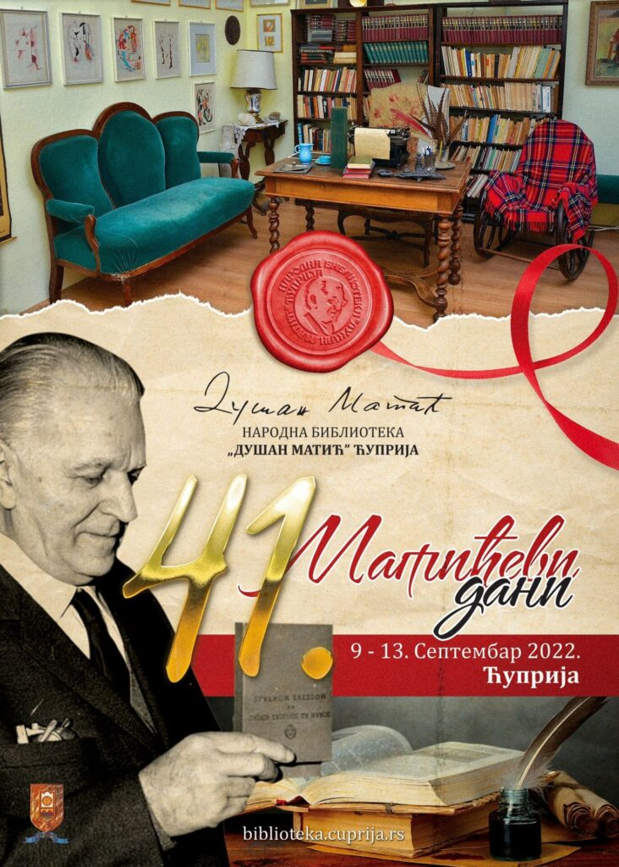

- Директорка Дома ученика средњих школа “Срећно” Татјана Милојевић разговарала је са Милутином Ђуровићем, помоћником министра за ученички и студентски стандард и инвестиције у Министарству просвете, науке и технолошког развоја, о могућностима унапређења квалитета смештаја и исхране корисника Дома ученика средњих школа „Срећно“у Ћуприји.
Помоћник Ђуровић је похвалио рад установе и исказао пуну подршку за реализацију нових идеја у наредном периоду.
Хвала господину Ђуровићу на пријему, разумевању и помоћи.
У нашој установи тренутно борави 100 ученика из Јужне, Централне и Источне Србије, који похађају средње школе у Поморављу.

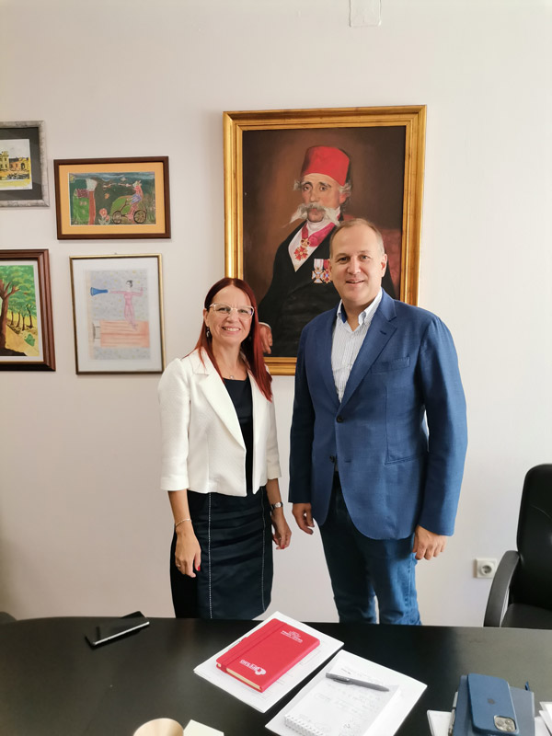

- У петак 9.септембра, свечано су отпочели 41. по реду Матићеви дани. Ученици нашег Дома заједно са васпитачицом и директорком присуствовали су отварању манифестације.
У галерији Музеја „Хореум Марги – Равно“ присутнима се најпре обратила директорка Народне библиотеке „Душан Матић“ Љиљана Ђорђевић која је говорила о значају ове културне манифестације како за Ћуприју, тако и за књижевност и правац надреализам коме је Матић припадао.
Отварање су употпунили и Дејан Богдановић, дародавац Легата Душана Матића, глумац Петар Митић, који је говорио Матићеве стихове, глумица Ева Рас, специјална гошћа и саговорница на трибини „Причајте ми о Малармеу“ као и Владимир Васиљевић, заменик председника Општине Ћуприја који је манифестацију прогласио отвореном.
Увек се радо одазовемо позивима институција културе и уметности, па је тако било и овога пута. Ученици нашег Дома су научили нешто ново о Душану Матићу, о чему су касније дискутовали са друговима и васпитачима. Радимо на едукацији младих људи на тему културе, уметности, књижевности. Тиме се поносимо и то је снага нашег Дома.
Нестрпљиво ишчекујемо наредне садржаје Матићевих дана, који ће трајати до 13. септембра.

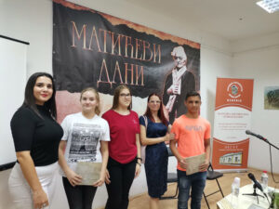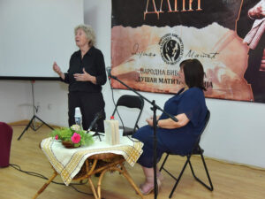

- У понедељак 12. септембра, у оквиру обележавања 41. Матићевих дана, у галерији Музеја „Хореум Марги – Равно“ отворена је 9. изложба уметничких радова „ Матићу у част“ реализована по истоименом конкурсу музеја . Ученици нашег Дома у пратњи васпитачице присуствовали су отварању.
Изложбу је отворио директор Музеја Новак Новаковић. Овогодишњу изложбену поставку чине 25 уметничких радова 17 аутора из целе Србије, чија тематика, поетика или инспирација има везе са надреализмом или стваралаштвом Душана Матића, песника, есеисте и ликовног уметника.
Традиционално је додељена и награда „ Матићу у част“ за рад који, по мишљењу селекционог жирија, у највећој мери испуњава критеријуме конкурса. Овогодишњу награду добила је уметница из Параћина, Сара Масникоса за рад „ Место злата и зла и добра и зида очаја“ у комбинованој техници. Изложба ће бити отворена до 28. септембра 2022. године.

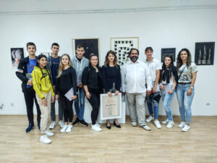

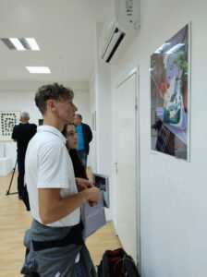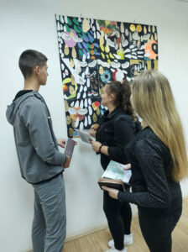
- Дан српског јединства, слободе и националне заставе државни је празник који се 15. септембра празнује широм Србије и Републике Српске. Празник је симболично установљен на дан, када је пре 103 године обележен пробој Солунског фронта у Првом светском рату. Празнује се од 2020. године.
Застава нашег јединства – српска тробојка, симбол српског народа, увек је поносно истакнута на зградама државних, локалних органа и јавних служби да се покаже поштовање као једном од најзначајнијих елемената државности.
Прослављајући Дан српског јединства, слободе и националне заставе обавезујемо се да ће наша будућност бити сразмерна величанственој прошлости српског народа.

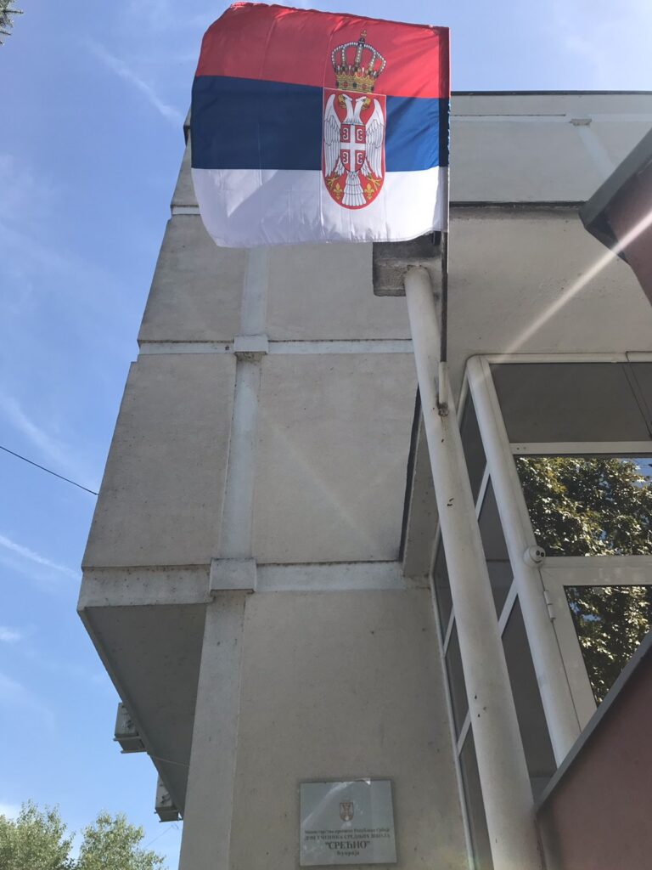

- Једна од омиљених манифестација у граду на Великој Морави, свечано је завршена 13. септембра уручивањем престижне књижевне награде „Матићев шал“.
Ове године стручни жири донео је одлуку да награда припадне младом песнику Лазару Букумировићу за његову прву збирку „Уџбеник свакодневнице“ у издању Матице српске, а у оквиру едиције „Прва књига“.
На свечаној додели уручене су и награде за најлепше песме послате на конкурс „Нек теку реке“.
Наши ученици посетили су манифестацију у пратњи васпитачице, а касније су о њој и разговарали са друговима. Међу нашим ученицима има песника, а можда и будућих великих писаца. Манифестације као што је ова показују да уметност може бити овековечена, награђена, слављена.
Можда баш у нашим редовима имамо неког будућег Матића који можда баш данас пише своја велика дела која ћемо једном читати.

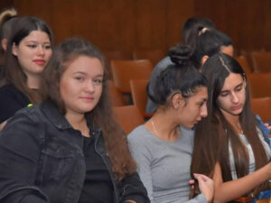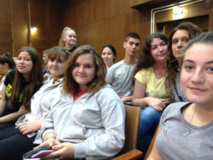

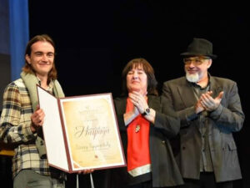

- Народ каже –добар глас далеко се чује, а ми додајемо да се чује још и даље ако га документују медији. У складу са вишегодишњом сарадњом између телевизије Коперникус и нашег Дома, њихови новинари и сниматељи су нас посетили и на почетку ове школске године. Као и увек, ми смо имали чиме да се похвалимо, успесима и новинама, али највише нашим вредним и талентованим ученицима. О томе шта смо радили, како смо се спремили за нову школску годину и зашто је дом место које децу опрема за пут у живот, говорила је директорка Татјана Милојевић. Васпитачица Марија Миладиновић осликала је динамику домског живота а ученици Тамара Никодијевић и Петар Благојевић, матуранти који су у Дому од своје прве средњошколске године, нашу установу представили су из визуре ученика. Ипак највише о дому „Срећно“ говоре слике из домског живота које је забележила камера сниматеља и објектив наших васпитача.

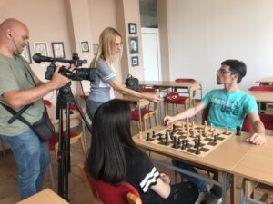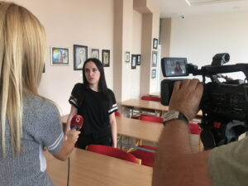

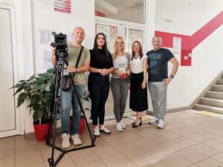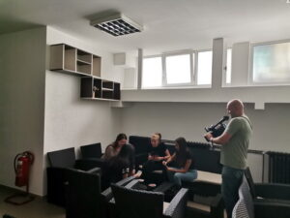

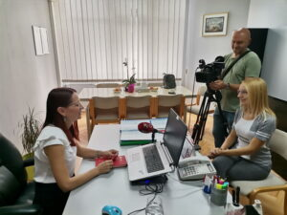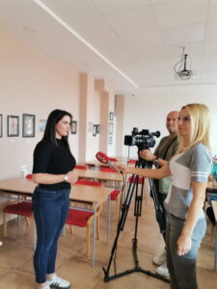

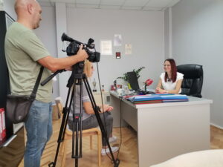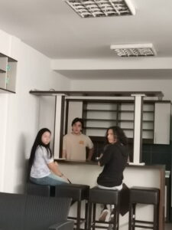

- Обавештење за студенте https://www.dus.rs/aktuelno/obavestenje-za-studente-2/

- Сваки сусрет са новом средином, новим људима и новим захтевима проблем је са којим се сви људи сусрећу у разним периодима живота. За ученике који по први пут долазе у дом септембар је вишеструко стресан због одласка у нову школу, одвајања од куће и родитеља а, изнад свега, због уклапања у собне колективе са непознатим друговима, прилагођавања на домски ритам живота и проналажења свог места у новом колективу. У успешном сналажењу и адаптацији, професионалну помоћ пружају васпитачи а значајан фактор представљају и старији ученици чије вишегодишње искуство може да олакша прилагођавање и унесе оптимизам у тешким тренуцима који прате прве дане у новој средини.
Које су емоције преовладавале код ученика при првом сусрету са домом, шта се у међувремену променило, како се сада осећају и да ли је дом испунио њихова очекивања – питања су на која су одговоре потражили и ученици и васпитачи након месеца проведеног у Дому, на радионици одржаној 29. септембра 2022.године. Како би се процес адаптације успешно наставио свој допринос дали су и наши матуранти, Марија Радосављевић и Михајло Ступар који су са „почетницима“ у домском животу поделили своја искуства, сећање на прве дане и ствари које су им помогле да прихвате дом као своју другу кућу.

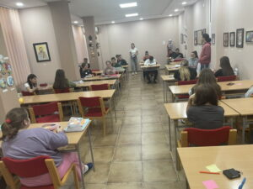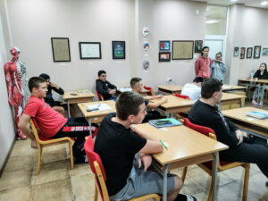

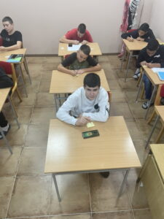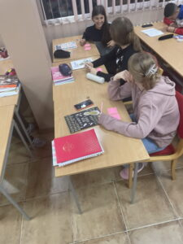

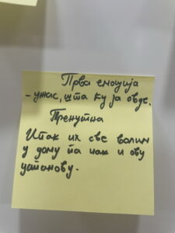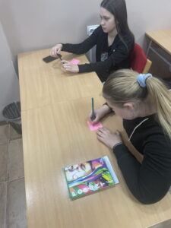

- Сунчано поподне 29. септембра 2022. године искористили смо за шетњу и упознавање града. Нови ученици имали су прилику да се са васпитачем прошетају Ћупријом и упознају са локацијама битнијих установа као што су музичка школа, хала спортова, градска болница, аутобуска станица… Cмех, шалa, разговор на разне теме и овог пута нису изостали, и показали су да су сви ученици напредовали у адаптацији, што је и главни циљ ове активности.

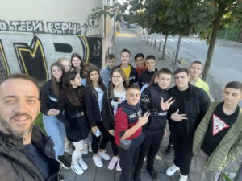

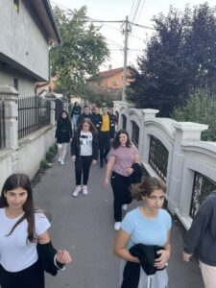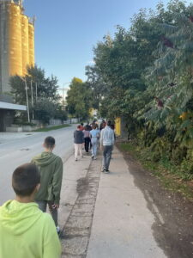

- У склопу обележавања дечје недеље у нашем Дому је 3. октобра 2022.године одржана радионица под називом „Дечја права некад и сад“. Ученици су раније добили задатак да са својим родитељима, бакама и декама попричају о њиховом детињству и правима која су они имали. На почетку радионице наша матуранткиња Јелена Добрић изнела је и образложила пет дечијих права која она сматра најбитнијим. Ученици су потом изнели своје виђење ових права. Након тога заједно смо прошли кроз развој ових права кроз генерације, констатујући да су се она развијала кроз историју, да су постајала све бројнија и реалнија, и да њихова реализација данас многима омогућава срећно детињство. Такође је закључено да права не искључују обавезе и захтеве који се пред децу постављају да би израсли у здраве, самосталне и одговорне људе.

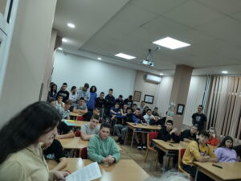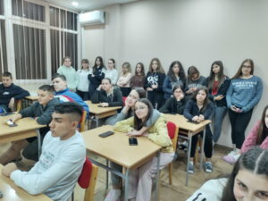

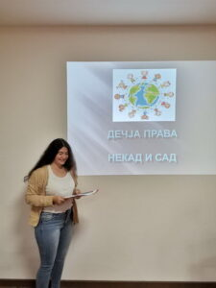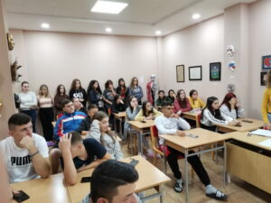

- Под слоганом Дете је дете, да га волите и разуметеученице нашег Дома и чланице новинарске секције Милица Илић и Анастасија Ивановић, припремиле су и реализовале радио емисију у оквиру обележавања Дечје недеље.
Емисија се бавила питањима права деце, општим принципима здравствене заштите деце и која права дете треба да ужива. Подсетили смо се Конвенције о правима детета, као и о четири основне категорије које Конвенција садржи – обезбеђење и заштита, партиципација и превенција.
Кроз разговор, модераторке су пружиле и лична мишљења о важности поштовања деце, уважавања мишљења и неговања индивидуалности. Свако је посебно, јединствено, уникатно. У славу те јединствености – срећна нам Дечја недеља!

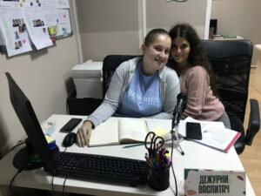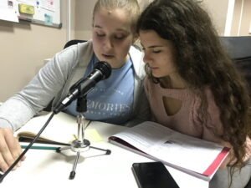

- Поводом Светског дана учитеља који се од 1994. године обележава 5.октобра, данас је у нашем Дому покренута дискусија на тему лепих сећања на особе са којима смо провели један значајан део живота.
Васпитачи су мотивисали ученике да поделе успомене на дане у основној школи, као и детаље по којима ће памтити свог учитеља или учитељицу.
Било је сентиментално, духовито, занимљиво подсетити се овог лепог животног раздобља и упознати друге са особом која нам је у периоду одрастања много значила.
За крај, ученици су спонтано мотивисани да, уколико су и даље у контакту са својим учитељем или учитељицом, пошаљу поруку и честитају овај важан дан. Учитељу ће бити драго да након толико година чује где је сада и шта ради баш онај мали из друге клупе.

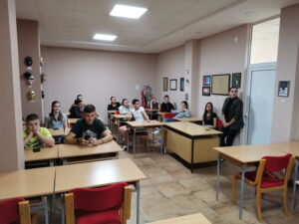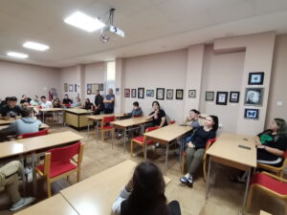

- Доказ да је већина наших ученика на прагу зрелости је и овогодишњи попис становништва. Поред тога, што ће као и остали грађани бити пописани у месту сталног боравка, они су, као привремено присутна лица на школовању, у попис укључени и у Ћуприји. По први пут у свом животу, сви старији од 15 година имали су могућност и обавезу да пописивачима дају тражене податке о себи. Они су одговорно приступили овом задатку, сачекали свој ред и одговарали на постављена питања. Још један значајан корак ка одраслости.

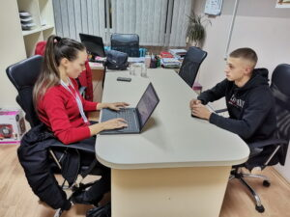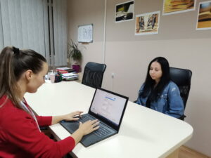

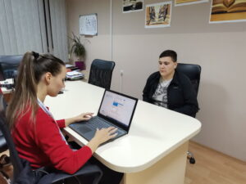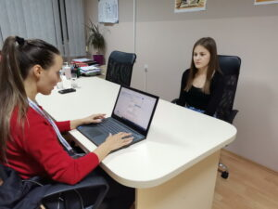

- Дечју недељу у нашем Дому пратило је прегршт дешавања. Сваког дана смо се трудили да ученицима понудимо занимљив садржај, a 5.октобар резервисан је за филмску пројекцију. Много ученика се распитивало о филму који је најављен као изненађење.
Није била комедија, а ни акција. Овога пута одлучили смо се за нешто реалистичније, емотивније, нешто што ће нам пружити слику о томе како све деца могу да живе.
У питању је филм Capernaum, либанске редитељке Надине Лабаки, ремек-дело у пуном смислу те речи. Филм говори о дечаку Заину и његовом путовању кроз живот и свим невољама са којима се сусреће на улицама Бејрута.
Филм нас је натерао да се запитамо у каквим све друштвима деца живе, како расту и шта их све може натерати да уђу у свет одраслих и пре времена.
Потребни су нам овакви филмови да нас подсете да треба ценити оно што имамо – сваки загрљај ближњег, свако породично окупљање, сваки динар и комад хлеба. И да то имамо на уму свакодневно. У доживљају филма сви смо јединствени. Без много речи и комуникација погледима – довољно је речено.

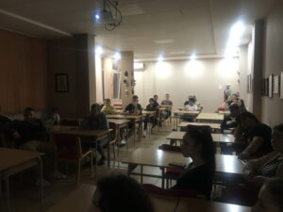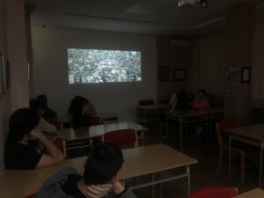
- Овогодишњу дечју недељу крунисали смо одласком у позориште. У организацији Установе културе Ћуприја и Школе глуме Ћуприја, 6.октобра смо имали прилике да погледамо позоришну представу Хејтикета.
Дванаест девојчица изнеле су актуелни проблем етикетирања и пружиле низ ситуација са којима се сусреће групица која се међусобно дружи или познаје. Упознајемо ликове Анастасију, Сару, Миу, Алексу и Лену и у њиховим поступцима препознајемо проблеме школараца – начин на који третирају једни друге, како се једни другима обраћају, шта њихови поступци говоре о њима самима.
Поред актуелних проблема, глумице су изнеле и неколико решења. Јасно су указале да о насиљу не треба ћутати и да неки модели понашања једноставно нису кул.
У разговору са ученицима који су организовано из Дома отишли и погледали представу, јединствено размишљање је да им се јако допала представа. У разговору са васпитачицом истакли су да нису имали прилике да често иду у позориште и да је ово вечерас био пун погодак.
Како наш Дом има сјајну сарадњу са Установом културе Ћуприја, надамо се да ће бити још много прилика када ће наши ученици моћи да погледају квалитетан позоришни садржај. До следеће представе – промишљамо о Хејтикети и дефинитивно је препоручујемо другима.

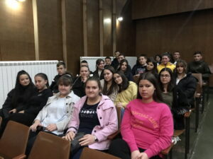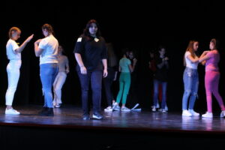

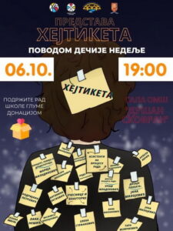

- Поред примарне бриге о ученицима, наш Дом брине и о својим запосленима, као и о свему ономе што је важно и неопходно како би се рад обављао несметано.
Запослене у служби исхране и одржавања хигијене нову школску годину су започеле у новој радној униформи и заштитној обући. У обновљеним униформама биће пријатније и лепше обављати свакодневне активности. Бела униформа са јасним црвеним логом тачно поред срца – појачава осећај припадности нашој установи.
Задовољни смо што све службе подижу квалитет свог рада на виши ниво а самим тим су и услуге које пружамо нашим корисницима све боље и квалитетније.

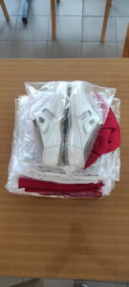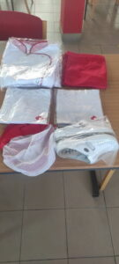

- Ове године васпитачи и директори домова ученика окупили су се на дванаестој конференцији Васпитни рад у домовима ученика средњих школа Србије, која је од 7. до 9. октобра одржана у Врњачкој Бањи, са основним циљем да омогући осавремењивање знања и размену искуства. Први дан био је резервисан за тематски део, односно рад у пленуму, на коме су представници Министарства просвете, науке и технолошког развоја Мирослав Лукић и Јелена Миња говорили о примени Закона о ученичком и студентском стандарду а предавачи са Филозофског факултета у Новом Саду о менталном здрављу адолесцената и контроли понашања.
Учесници Конференције имали су прилику да представе акредитоване програме стручног усавршања. Други дан је био искоришћен за рад по секцијама на којима су васпитачи презентовали своја искуства и праксу у домовима из којих долазе, у области адаптације и учења, животних вештина и живота у заједници.
Наш Дом био је представљен стручним радом Развој креативности као фактор очувања менталног здравља ученика који је припремила васпитачица Сузана Илић Пајкић а презентовао васпитач Ненад Паунковић.
Слободно време искоришћено је за дружење. Овакве конференције одржавају се два пута годишње и значајно доприносе осавремењивању васпитног рада у домовима Србије, а наша директорка Татјана Милојевић је члан организационог одбора.

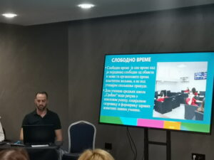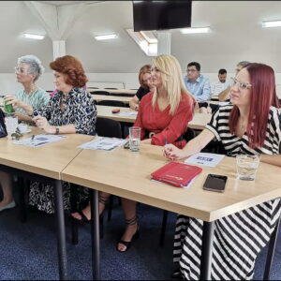

- Пољопривредна школа са домом ученика „Соња Маринковић“ из Пожаревца је 10. октобра прославила 150 година рада. Директорка нашег Дома присуствовала је свечаној прослави која је одржана тим поводом.
Годишњица је обележена у Центру за културу Пожаревац. У склопу прославе имали смо прилике да погледамо богат културно-уметнички програм и упознамо се са асортиманом производа из њихове радиности.
Наш Дом је увек имао лепу сарадњу са Пољопривредном школом са домом ученика „Соња Маринковић“. Са жељом да она траје још дуги низ година, захваљујемо се на позиву и гостопримству.

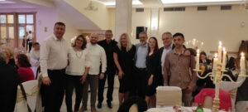

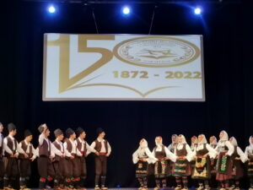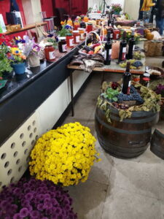

- Обавештење у вези остваривања права на исхрану студената https://www.dus.rs/aktuelno/obavestenje-u-vezi-ostvarivanja-prava-na-ishranu-studenata-u-skolskoj-2022-2023-godini/

- Када се говори о интересовањима младих, музика на тој скали заузима високо место. Ипак, музички укуси су различити. У нашем Дому често се организују музичке вечери на којима ученици-добровољци реализују радио емисије и преко разгласа емитујуузику по свом избору, обично шетајући кроз музичке жанрове. У жељи да удовољимо интересовању ученика али и да испитамо њихов музички укус организовали смо музичку недељу од 10. до 15. октобра. Три вечери заредом емитована је музика из задатог жанра а за ди-џејеве јављали су се поклоници те врсте музике.
Прво вече било је резервисано за поп и рок а програм су водиле и музику бирале Марија Родосављевић и Милена Миладиновић. Следеће вечери задата тема била је народна и фолк музика а избор песама су направили Лука Кељевић, Теодора Ранђеловић, Александар Филиповић и Давид Радичевић. Треће вечери на репертоару је била треп и реп музика а за пултом су се нашли Петра Савић, Лука Кељевић, Матеја Николић, Давид Радичевић и Александар Филиповић.
Већ само понављање ученика ди-џејева друге и треће вечери показује да исти ученици слушају народну и фолк музику али и треп и реп. Након три музичке вечери у Дому је спроведена мини анкета у којој су ученици имали прилику да оцене сва три музичка избора, али и да предложе жанр коме би требало да буде посвећена нека од наредних радио емисија. Анкета је показала да ученици најрадије слушају народну и фолк музику (147 поена од могућих 168), затим треп и реп (113 поена) a најмање поп и рок (99 поена). Неки од њих изразили су жељу да у Дому чују класичну, техно, хејви метал, реге, па чак и кафанску музику.
Очигледно да има пуно простора за помоћ у изграђивању музичког укуса ученика, па ћемо у наредном периоду овој теми посветити више пажње.

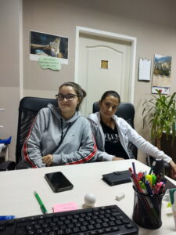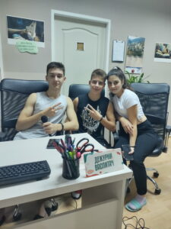

- Ученици нашег Дома увек су показивали изузетно знање и постизали завидне резултате када је у питању стони тенис. Више пута смо се са Домијада вратили са одличјима из овог спорта како у мушкој, тако и у женској конкуренцији.
- Несмумњиво је да је ово један од омиљених спортова у Дому. Ученици често и рекреативно играју стони тенис, а неретко се деси да поједини ученици тек овде у Дому развију своје стонотениске таленте.
Ученик нашег Дома Филип Кукић је 18. октобра 2022. заблистао у овом спорту освојивши прво место на општинском такмичењу.
Филип се такмичио у екипној и појединачној категорији и у обе освојио прво место. Победио је противника, ученика Техничке школе, и тако себе и своју екипу из Медицинске школе одвео на Регионално такмичење.
Честитамо Филипу од свег срца. Поносни смо што је ученик нашег Дома и радосни што ће својим успесима мотивисати млађе ученике на даље победе!

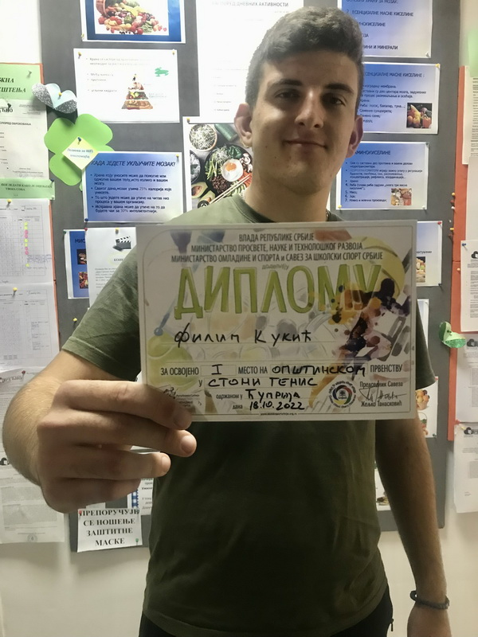

- Светски дан јабука обележава се сваке године 20. октобра. Како их имамо у свакодневној исхрани и препоручујемо ученицима да их једу што чешће, у нашем Дому ове године овај датум обележен је на један занимљив начин.
Уз духовити стих једне песме: „Мајмуни се мајмунишу, знам, то им је од банана – јабуке су здрава храна“, поставили смо корпицу са јабукама испред огласне табле, те је сваки ученик могао да се послужи и понесе јабуку за ужину.
Поред тога, током октобра, ученици су се опробали у улози фотографа и добили су задатак да направе фотографије на којој ће главни мотив бити јабука. Фотографије ученика направљене овим поводом нашле су се на огласној табли Дома и тиме употпуниле обележавање овог важног датума.
На овај начин указали смо на значај јабука у свакодневној исхрани јер црвена, жута, зелена, слатка, кисела – јабука на дан чува здравље.

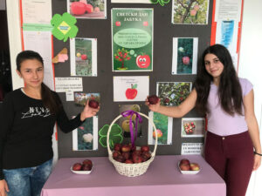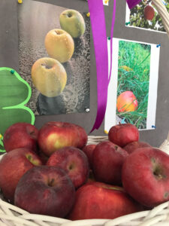

- Поводом Светског дана хране, а са циљем да код ученика развијемо свест о здравим прехрамбеним навикама, 17. октобра 2022. одржали смо радионицу под називом Храна са стола – здравља је пола. Радионица, којој је присуствовало 26 ученика прве године, састојала се из три дела. У првом делу, који је водила васпитачица Марија Миладиновић, ученици су кроз игру набрајали своју омиљену храну. Све побројане намирнице јесу укусне али многе од њих нису здраве. Зато се, у другом делу радионице, који је водила васпитачица Биљана Стајић, говорило о принципима здраве исхране, препорученом односу појединих врста хранљивих материја, броју потребних оброка и врсти намирница које треба избегавати. Ученици су упознати са визуелним приказивањем пожељног односа појединих врста намирница, преко правила шаке и пирамиде здраве исхране. У трећем делу, васпитач Далибор Гинић је са ученицима правио ову пирамиду. Они су понуђене намирнице ређали на адекватне нивое макете пирамиде и показали да су разумели потребу поштовања здравих односа различитих врста намирница у свакодневној исхрани. Уз препоруку да поштују принципе редовности, разноврсности, умерености и уравнотежености у исхрани, да избегавају три бела отрова савременог света (бело брашно, белу со и бели шећер), брзу храну и грицкалице, радионицу смо завршили Хипократовим саветом који јасно истиче везу хране и здравља: „Нека храна буде твој лек а не лек твоја храна“.

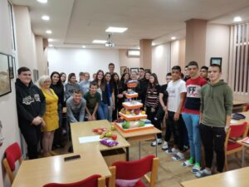

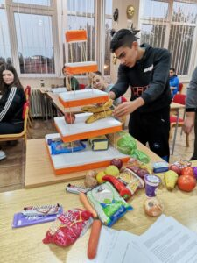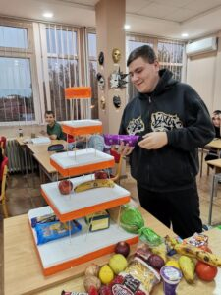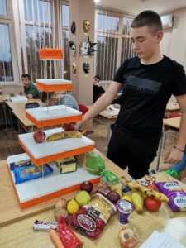

- Месец новембар је по календару здравља проглашен за Месец борбе против болести зависности. Иако се против њих спроводи свакодневна борба током читаве године, у месецу новембру је посебно појачана ова активност у виду превентивног деловања и указивања на штетна дејства која са собом носе пушење, алкохолизам и наркоманија.
Како бисмо скренули пажњу на феномен који је све присутнији међу младима, осмислили смо радио емисију посвећену овој теми која је реализована 2. новембра 2022. године.
Ученици четврте године Медицинске школе Марија Радосављевић, Марта Марисављевић и Александар Филиповић су у свом радијском излагању обухватили све три болести зависности. Занимљиво је што су популарним песмама које слушају и које промовишу сумњиве облике понашања, скренули пажнњу и на то како несвесно прихватамо ове опасне и штетне навике у својој свакодневници и како на њих почињемо да гледамо као на нешто нормално и кул.
Радио емисија на ову тему послужила је као увод за ученичку едукацију, коју припремају исти ученици, а која је заказана за 7. новембар, када ће детаљније и у дијалошкој форми говорити о болестима зависности на заједничком састнку васпитних група. Циљ ових активности је подизање свести ученика о штетности ових навика и спуштање прага толеранције на цигарете, алкохол и наркотике.

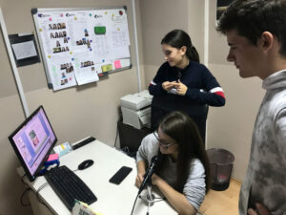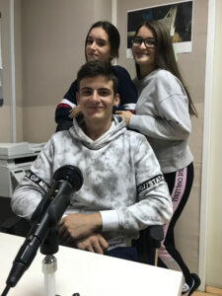

- Шаховска секција, и њени успеси протеклих године, постала је заштитни знак нашег Дома. Са свих домских надметања на регионалном и републичком нивоу враћали смо се са пехарима. Тако је било и прошле године када је наша екипа освојила друго место на Републичкој домијади. Костур секције тада су чинили ученици четврте године па је постојала стрепња да ове године нећемо имати квалитетну екипу. На вечерашњем окупљању, поред неколико ученика старијих разреда и Петра Благојевића као јединог преосталог из прошлогодшње екипе, појавили су се и ученици прве године. Веома су мотивисани за рад и даље напредовање, па се .надамо се да ће у будућим учествовањима на шаховским такмичењима такође имати завидне резултате. Ми им, свакако, желимо добродошлицу и срећан почетак.

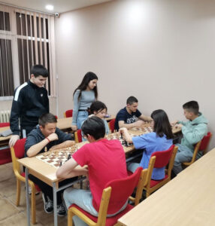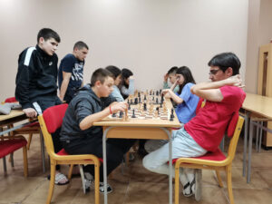

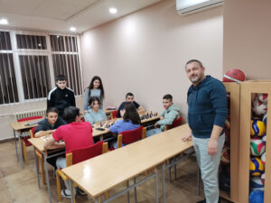

- Журка добродошлице је већ традиционално намењена новим ученицима и представља један вид обреда прелаза на коме они из новајлија постају прави станари Дома. Том приликом организује се квиз о познавању домских правила кроз који новајлије показују да су већ савладале правила и „законе“ домског живота, након чега постају потврђени чланови домске породице. Специфичност ове забавне вечери, одржане 3. новембра 2022. је то што је она прва не само за ученике који су ове године дошли у Дом већ и за претходне две генерације, јер се овакве манифестације, због мера превенције, нису одржавале у протекле две године. Ипак, на квизашка питања одговарале су само праве новајлије и притом показале да су добро савладале шта је у Дому дозвољено, шта забрањено и шта од њих очекују другови и васпитачи. Ученици су на питања одговарали преко апликације на мобилним телефонима и између понуђених одговора, који су понекад и шаљиви, бирали онај прави. Најуспешније екипе награђене су чоколадама као и ученици из најуреднијих соба и власници најуреднијих ормара. Чоколаде су добили и сви они који су у протеклом периоду били активни у домском животу и учествовали у многобројним слободним активностима. Након тога, започела је журка у коју су се укључили сви присутни ученици. Избор музике био је њихов, за свакога понешто, па су се сви забављали и уживали. Својим понашањем заслужили су још оваквих вечери.

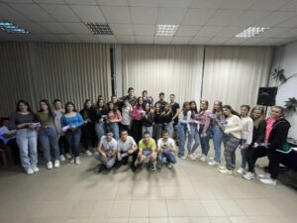

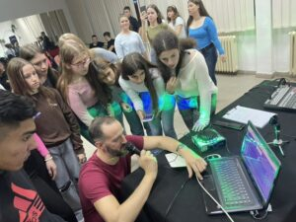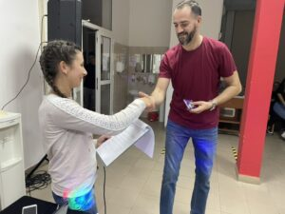

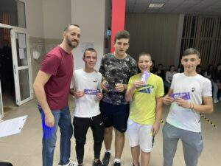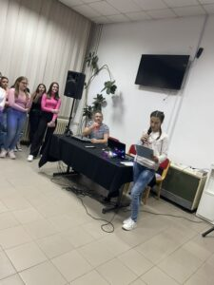

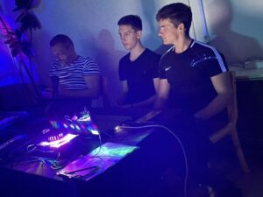

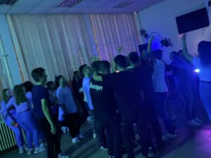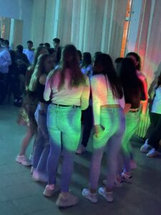

- У месецу борбе против болести зависности посебно је појачана активност на едукацији младих са циљем подизања свести о опасностима које им свакодневно прете. Здравствене последице употребе дувана и дрога и злоупотреба кофеина и алкохола проблеми су савременог друштва. Посебно забрињава чињеница да су линије у графиконима заступљености болести зависности значајно више усмерене према све млађој популацији. Висок праг толеранције на алкохол и цигарете у нашем друштву доприносе да ови пороци постају највећи ризик по здравље у Србији. Све већа доступност дрога, информације о њиховој легализацији у појединим земљама и недостатак правих информација, младу популацију чине још рањивијом.
У понедељак 7. новембра, у нашем Дому је одржана ученичка едукација на тему „Болести зависности“. Презентацију и предавање су припремили наши матуранти Марија Радосављевић и Александар Филиповић који су на занимљив начин приказали да је примарна превенција најважнија за стављање под контролу употребу свих психоактивних супстанци. Едукатори су навели да коришћење дувана и злоупотреба алкохола и дрога може створити физичку и психичку зависност која се не сме потценити, јер ће из навике прерасти у болест коју треба открити и лечити што је раније могуће. Пробање наркотика, прва цигарета или чашица алкохола само су почетни корак на путу зависности и болести. Зато је најбоље никада га не направити.
Савет едукатора вршњацима је да цене себе и своје здравље и да буду способни да се сами одупру изазовима и негативном утицају средине.

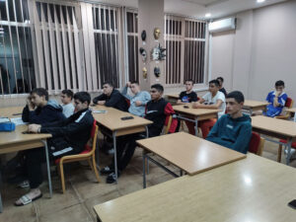

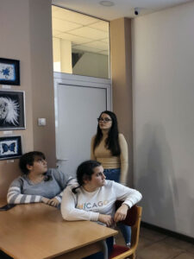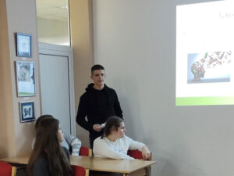

- У среду 9. новембра, музичка секција нашег Дома почела је са радом. За рад ове секције пријавили су се ученици који имају склоности ка певању или свирању на неком музичком инструменту и желе да негују разне врсте музике, а круна ће бити наступ на Домијади. Ове школске године стручни сарадник за поменуту секцију ће бити музичар, песник и вузелни уметника Дејан Пејовић Пејa, једaн од оснивача познатих рок група Фамилијa и Вампири. Музику користимо да нас развесели, натера на игру, да нам помогне да се опустимо зато с нестрпљењем очекујемо следећу пробу.

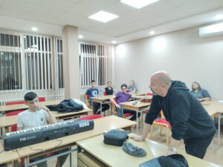

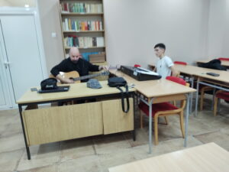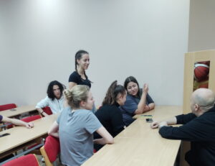

- У Сусрет предстојећем државном празнику који се у нашој земљи празнује нерадно, имали смо патриотску дужност да се подсетимо својих корена и обележимо Дан примирја у Првом светском рату.
Ученици нашег Дома присуствовали су Часу сећања на Велики рат 9. новембра, у недељи када обележавамо празник. На овом занимљивом и несвакидашњем Часу осврнули смо се на значај овог празника за историју нашег народа. Истакли смо неке важне чињенице, поменули где је потписан споразум о завршетку Рата, у којим земљама се још овај празник прославља нерадно, као и шта представља Наталијина рамонда коју ове недеље сви поносно носимо на својим реверима.
Час сећања крунисали смо казивањем стихова, можда најпознатије песме писца, песника и драматичара који је и сам био учесник Првог светског рата, Милутина Бојића Плава гробница. У својим песмама настојао је да прикаже страдање српског народа за време ратова, тугу и смрт. Стихове је говорила наша ученица Милена Миладиновић.
Овај Час смо обележили прослављањем мира. Дужни смо да памтимо и поштујемо херојство српског народа преносећи млађим генерацијама приче које су део наше историје, нашег идентитета и нас самих.

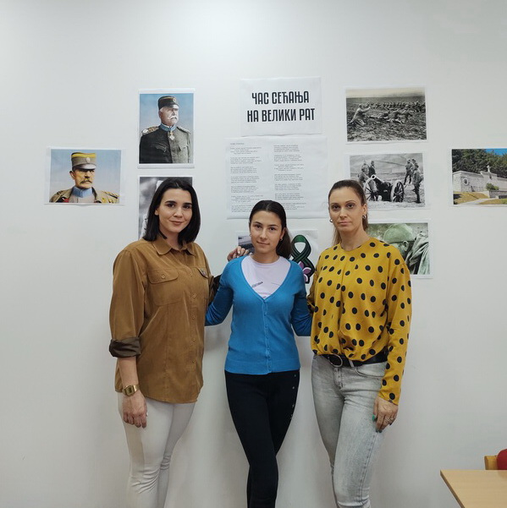

- Љубазност je неопходна у комуникацији међу људима. Она подиже расположење и смањује ниво стреса. Мали љубазни гест може да нам улепша дан: осмех упућен у пролазу, врата која вам је неко придржао, помоћ некоме да изађе из аутобуса, пређе улицу, понесе тешку торбу… Љубазност чини да се осећамо боље, како у једноличној свакодневници тако и у својој кожи. Ако сте љубазни према другима, то вам се многоструко враћа, постајете задовољнији собом и опуштенији у комуникацији са другима. Позитиван осећај након ненадане љубазности и алтруизам остаје присутан дуго.
Управо ово, истакли су ученици нашег Дома, Богдана Радисављевић, Сара Ферчек и Душан Савић који су припремили и водили радио емисију на тему Љубазност – потреба и навика у среду 9. новембра 2022, поводом Светског дана љубазности. На овај начин подстакли су своје другове да малим знацима пажње улепшају вече и боравак у Дому једни другима.

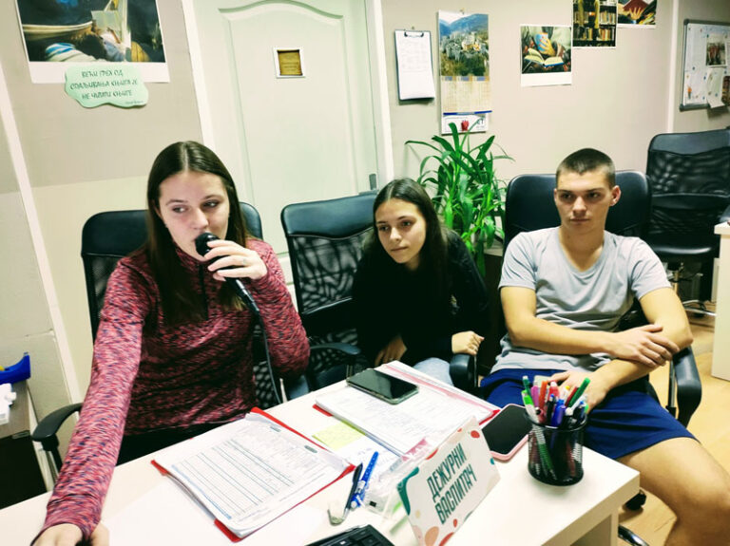

- Новинарска секција нашег Дома активна је већ неколико година. Наши млади новинари редовно припремају радио емисије и на тај начин истичу и обрађују теме које занимају њих и њихове вршњаке, постављају питања на које заједнички дају одговоре и обележавају значајне датуме из светске и националне историје и културе. А како да овај посао обаве на правилан и професионалан начин упућују их васпитачице Биљана Стајић и Марија Миладиновић. Ново окупљање већ опробаних и будућих новинара било је прилика да се подсете и науче шта новинари морају да знају, које су основне форме новинарског изражавања и на шта треба да обрате пажњу при припреми и реализацији радио емисија.
А сад и пректично: КО – новинарска секција нашег Дома, КАД – 15.11.2022, ШТА – одржала састанак, ГДЕ – у библиотеци Дома, ЗАШТО – да би се нови чланови упознали са основама новинарства. Тако смо младе новинаре упутили да у свом раду увек треба да одговоре на 5 основних новинарских питања. А да ли су ово научили, утврдићемо пратећи њихов рад.

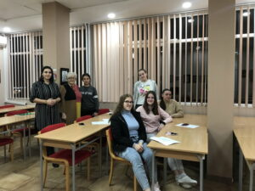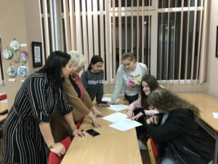

- Међународни дан толеранције се у свету обележава 16.новембра. Тим поводом су наше младе новинарке Богдана Радисављевић и Катарина Ивановић, уредиле и креирале радио емисију на тему „Богатство лежи у различитости“. Оне су на едукативан начин обрадиле овај феномен, јер говорећи о толеранцији не можемо, а да не споменемо поштовање, прихватање и уважавање богатства различитости, што представља суштину овог појма. Негујући толеранцију, негујемо своју личност и рушимо предрасуде. Ученице – уреднице су нагласиле да је у реду да постоје мишљења са којима се не слажемо, али је битно да их уважавамо и признајемо. О овој теми је важно говорити свакодневно, поготово са младима а датуми попут овог нас подсете да смо ми јединке у мноштву и да постојање различитих мишљења, култура и навика само обогаћује наш свет и живот чини лепшим и занимљивијим.

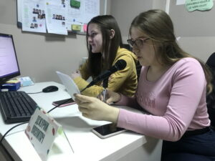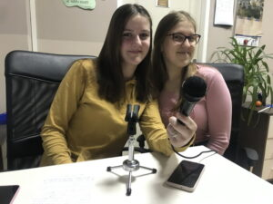
- Драгослав Михаиловић, писац који је прославио Ћуприју и ресавске руднике данас слави 92. рођендан.
Ми му шаљемо честитке!
„ Лепих жеља и весеља
никад много није,
Драгославу све од срца
ђаци из Ћуприје! “

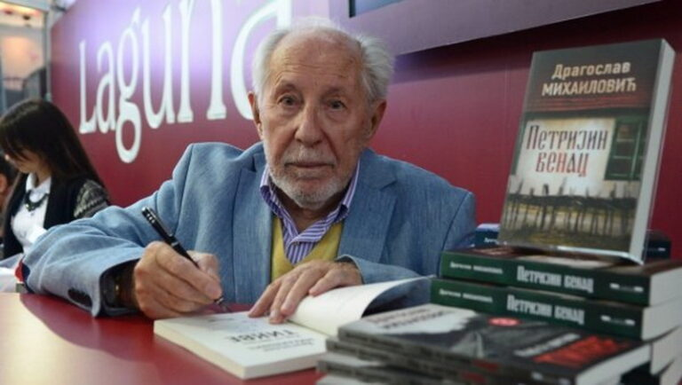

- Наши ученици су највеће богатство овога Дома. Паметни, вредни, радни и уз то насмејани. На њих увек можемо да се ослонимо. Међу њима увек има добровољаца за предвиђене и непредвиђене активности. Да је тако, показали су и у ситуацији када је Ћуприја остала читав дан без воде због радова на водоводној мрежи. Техничку воду из цистерне, паркиране пред Домом, на спратове су изнели Војин, Аца, Филип, Петар и Никола. Тако су помогли у решавању проблема са којим смо се суочили. Хвала им на томе. Овога пута то су били они, а сигурни смо да ће у некој другој ситуацији бити још много наших вредних добровољаца.

- Обавештење за родитеље https://www.dus.rs/aktuelno/obavestenje-za-roditelje-2/

- Када кажемо интернет или поведемо разговор о њему, на шта прво помислимо? Одговоре на ово питање потражили смо на радионици Интернет – информација, забава, навика. Ученици су истакли да им је прва асоцијација при помисли на интернет друштвене мреже, а даље су се ређале глобална мрежа, информација, музика, учење, игрице, програми, забава, образовање итд. На основу ових одговора закључујемо да је у данашњем времену интернет ушао у све сфере живота. У другом делу радионице разговарали смо о добрим и лошим странама интернета. Интернет нам може пружити много корисних информација, доступност различитој врсти садржаја, олакшава како учење тако и комуникацију. Са друге стране, уколико се не користи на сврсисходан начин, интернет може да изазове зависност, узнемиравање, небезбедност личних информација, као и њихову злоупотребу. Водили смо дискусију о безбедном коришћењу инернета и дошли до закључка да је веома битно да не дајемо личне податке, чувамо приватност, да бирамо садржаје и фотографије које ћемо постављати на друштвене мреже, прекидамо комуникацију уколико није пријатна и, наравно, у таквим ситуацијама обавестимо родитеље, васпитаче, професоре или службе које се баве дигиталним насиљем. На крају радионице погледали смо кратак филм о (не)безбедном коришћењу интернета који описује како непромишљено постављање фотографија на друштвеним мрежама може да доведе до дигиталног насиља.

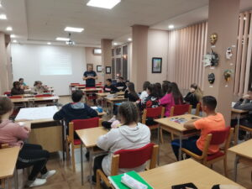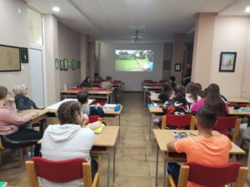

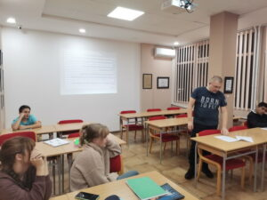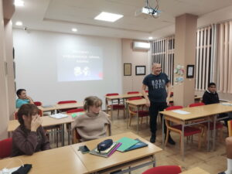

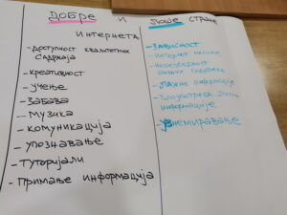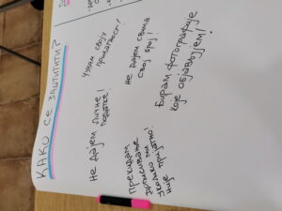

- Верујемо да ћете се сложити са нама када кажемо да је увек право време да заиграмо и заплешемо. Некада само на тренутак, због неке мале победе коју смо остварили у току дана, а некада нас наша радовања одведу у домете незаустављивог плеса, па макар нам само прсти на рукама и ногама играли.
Претходни четвртак био је дан када су нас професионаци водили и учили кораке. Нашe секције модерни плес и фолклор коначно су кренулe са радом. Након двогодишње паузе поново смо обули патике за игру и плес и овога пута заиграли мало бржи ритам.
Велико интересовање ученика, као и ентузијазам који су показивали данима уназад, обојили су ово виђање. Пријатна и позитивна атмосфера ће, верујемо, владати и на наредним часовима када ћемо, уз нове осмишљенe кореографијe, поновити све боље увежбане кораке.

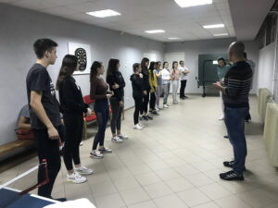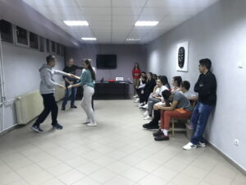

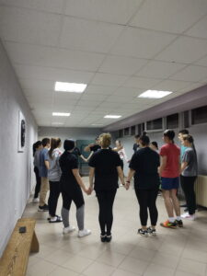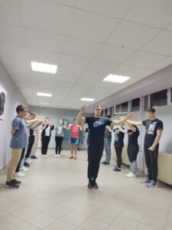

- У сусрет Светском дану борбе против сиде, ученице нашег Дома Невена Обрадовић, Марија Стефановић, Кристина Радисављевић и Тамара Никодијевић, припремиле су презентацију на ову тему.У свом излагању упутиле су присутне ученике на основна знања из ове области, објасниле шта је СИДА, а шта ХИВ, осврнуле се на историјски развитак ове болести и објасниле на које све начине она може да се пренесе, а на које не, и указале на неопходне мере заштите.
Наше ученице – едукатори похађају завршни разред средње медицинске школе, одлични су ђаци и поседују потребна знања која могу да пренесу својим млађим друговима, на начин који је разумљив и близак њиховој генерацији. Зато су вршњачке едукације прави пут за скретање пажње младих на битне проблеме у свету који нас окружује. Сами едукатори кроз овакве активности превазилазе страх од јавног наступа и оспособљавају се за испуњавање сличних задатака у будућој професионалној каријери.
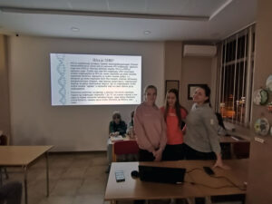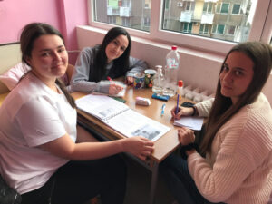

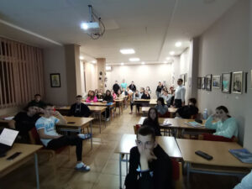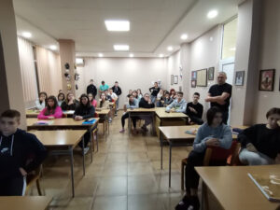

- Децембар је увек месец радости, ишчекивања и узбуђења. Месец испуњен свечарском атмосфером, шљаштећим сјајем и бљештавим детаљима који нас полако уводи у Нову годину од које сви много очекујемо. Да тако буде и у нашем дому постарали су се вредни ученици који су у празничном расположењу и уз опште весеље и ове године окитили јелку и заједничке просторије. Ова колективна активност не само да је улепшала наш Дом, који је попримио свечарски изглед, већ је допринела и зближавању ученика и развијању осећаја заједништва.

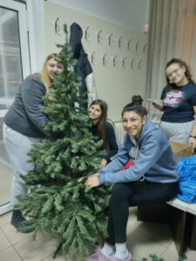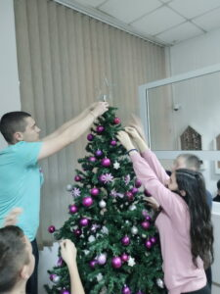
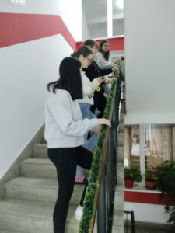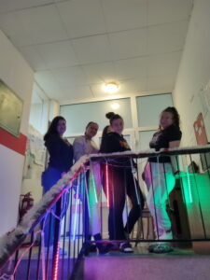

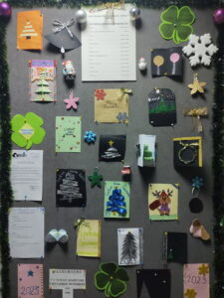

- Последњи дани децембра су обично дани даривања. Драгим особама обично дарујемо разне поклоне, али и осмехе, загрљаје. У сусрет Новој години присећамо се лепих момената и симболични поклони су обично начин да кажемо хвала, али и да покажемо другима да мислимо на њих.
Наш начин захваљивања и ове године биће даривање новогодишњих колачића. Вредне ученице нашег Дома Марија, Марта, Невена и Наталија, иначе чланице креативне секције отпочеле су прављење новогодишњих колачића. Њима се придружио и Лазар који је својим примером показао да и у овој активности има места и за дечаке. Касније су остали чланови креативне секције своју креативност показали украшавајући колачиће у духу новогодишњих празника. Сада већ традиционално, колачићи, припремани са пуно пажње и љубави, усрећиће нека младе људе. Као и претходне године, део колачића биће подељен ученицима нашег Дома, док ћемо део поклонити у хуманитарне сврхе.
Лепо је када поклањамо, али је лепо и када нама неко нешто поклони. Узајамно даривање је оно што нас све усрећује. Колачићима желимо да обрадујемо некога и у оба смера, сигурни смо – биће слатко и топло око срца.
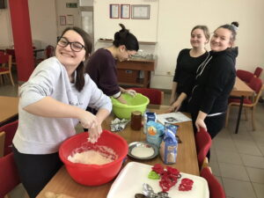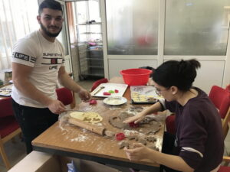

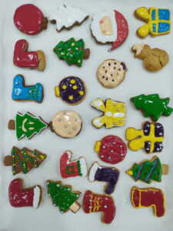

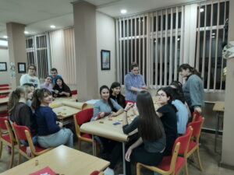

- Међународни дан људске солидарности 20. децембар 2022. био је прилика да нас наше младе новинарке Богдана Радисављевић и Катарина Ивановић у својој радио емисији подсете на сталну обавезу сваког од нас да помогнемо људима у невољи. Хуману страну наше личности треба да осете не само чланови наше пордице, рођаци и пријатељи већ и припадници осетљивих друштвених група, стари, болесни, инвалиди, мигранти, жртве природних катастрофа и ратова и сви они који су се нашли у тешкој животној ситуацији. Никада се не зна када ће и коме помоћ бити потребна. Битно је да постоји рука која ће помоћи. Испит из људске солидарности полажемо свакодневно а награда за учињена добра дела је задовољство које увек осетимо када некоме помогнемо или му улепшамо дан.

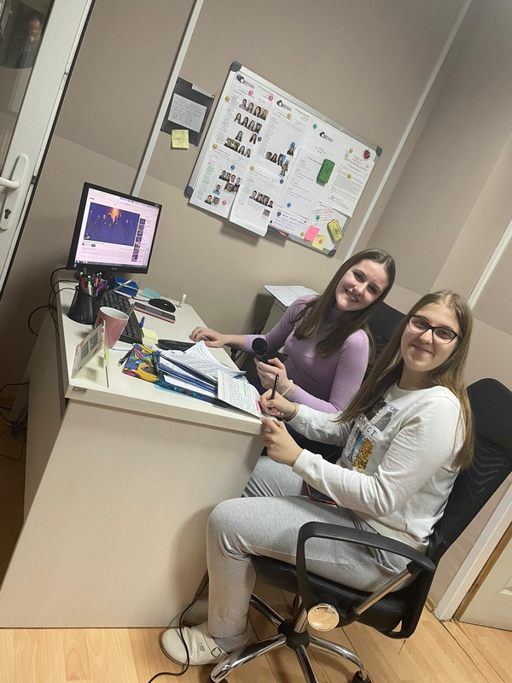

- Чланица литерарне секције нашег Дома, Марија Радосављевић, добитница је награде за средњошколски узраст на наградном конкурсу расписаном поводом дана градске библиотеке „Душан Матић“. Марија није могла да присуствује свечаности одржаној 23. децембра 2022. па је у њено име награду примила васпитачица Сузана Илић Пајкић.
Честитамо нашој Марији и васпитачици Биљани Стајић која годинама са успехом води литерарну секцију и желимо још пуно лепих успеха и награда.

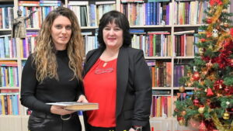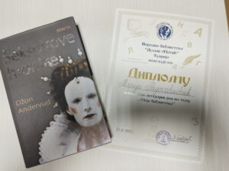

- Обавештење за ученике https://www.dus.rs/aktuelno/obavestenje-za-ucenike/

- Новогодишњи празници су чаробни због симболике новог почетка, еуфорије дочека и дружења. Даривање свакако представља важан део празника.
Као и сваке године, наши ученици, у пратњи директорке и васпитачице обишли су Центар за социјални рад у Ћуприји и на забави организованој за децу и младе са сметњама у развоју даровали новогодишње колачиће које су за ову прилику сами направили и украсили са много труда и љубави.
Не рађамо се хумани, хуманост се развија васпитањем и чињењем умножава. Чини добро без очекивања да за то дело добијеш било какву похвалу или награду велике су шансе да ћете постати солидарни људи!

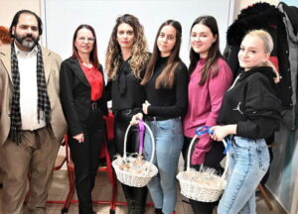
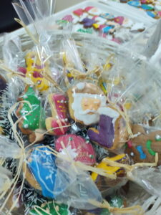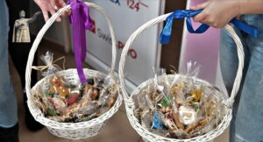

- У овим последњим данима децембра одлазеће 2022, време је да се запитамо како смо провели годину којој је ускоро крај. Да ли смо довољно времена провели са ближњима, да ли смо довољно путовали, истраживали, научили. Да ли је осталo још нешто на нашој новогодишњој листи коју скоро сви састављамо у ово доба?
Ученице нашег Дома, чланице новинарске секције, Богдана Радисављевић и Катарина Ивановић припремиле су и реализовале радио емисију посвећену Новој години. Њима су се придружиле Марија Стефановић и Марта Јевтић, које су у неформалном разговору са модераторкама емисије разговарале на тему новогодишњих жеља, али су и препоручиле неколико занимљивих новогодишњих филмова.
Испричале су нам понеке занимљивости везане за новогодишњe обичајe, бирали су музику за нас, али и читали жеље које су наши домци убацивали у Кутију жеља. Поруке шаљивог карактера измамиле су осмехе на лицима наших ученика, уз музику смо ђускали, а сазнали смо и неке занимљивости о Новој години.
Кроз порукице пожелели смо једни другима здравља, среће, благостања и много лепих момената са особама које су нам драге. Да у Новој години будемо успешнији, бољи и спремни за нове изазове. Срећна нам Нова година!

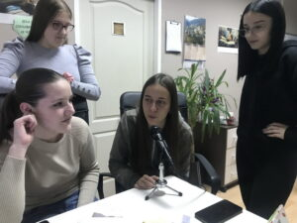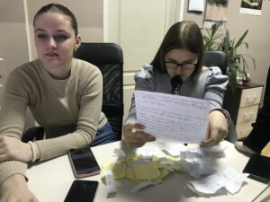

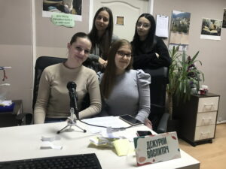

- Дан пре дочека Нове године Дом је посветио деци наших радника. У домском клубу организована је додела пакетића.Уз новогодишње песмице, дружење, смех и грају, малишани су дошли са својим родитељима, радницима Дома и, како су били добри целе године, даровани су поклонима које смо припремили за њих.Целокупна слика не би била употпуњена да није било Деда Мраза. Овога пута, ученик нашег Дома Филип Кукић, преузео је ту улогу.Деца су Деда Мразу испричала своје жеље, а део тих жеља ће родитељи моћи да им остваре захваљујући ваучеру за куповину који им је, поред пакетића, уручила директорка Дома.
Након лепог дружења отишли су кућама у позитивном расположењу, припремајући се за предстојеће празнике.

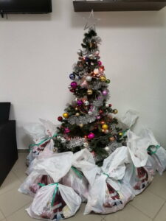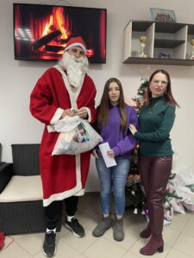

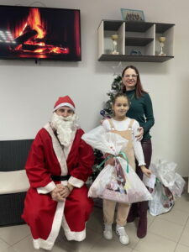

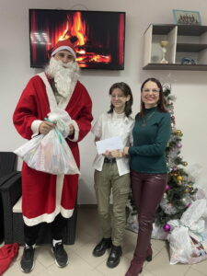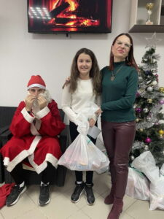

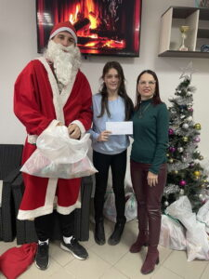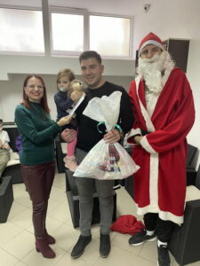

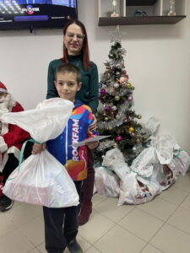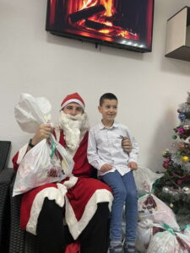

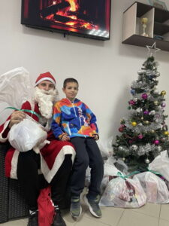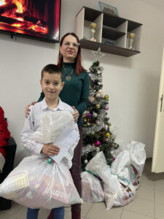

- И ове године, традиционална новогодишња журка била је под маскама. Журка у организацији друге васпитне групе одржана је 27. децембра. Ученици су награђени чоколадама за најуредније собе и ормаре, као и за ангажовање у домским активностима. Чоколадама су награђени и најбољи костими. Ученике су забављали ди-џејеви: Миона, Петра и Душaн.
Наши домци су били веома оригинални, што можете видети на фотографијама. Да ли препознајете све ликове у које су се маскирали?

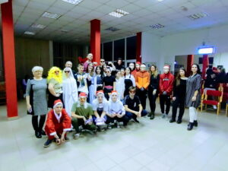

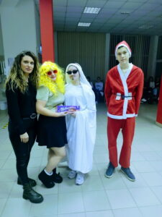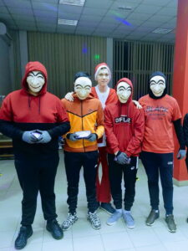

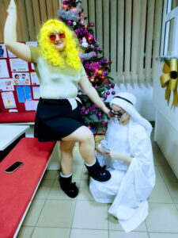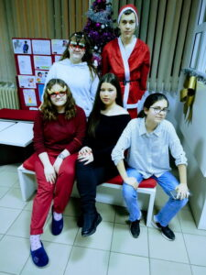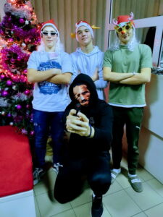

- У овој години Дом ученика средњих школа „Срећно“ обележава пола века постојања. За то време прошло је исто толико генерација ученика кроз чије се одрастање и сазревање развијао и сам Дом. У жељи да сачувамо успомене на све те генерације позивамо бивше ученике да нам доставе фотографије из домског живота, забележена сећања (у писаној форми или путем телефонских видео записа са назначеном годином боравка у Дому), документа (дипломе, захвалнице…) или податке о себи, друговима, занимљивим дешавањима.
Жеља нам је да од достављеног материјала направимо изложбу, топлу људску причу о одрастању у институцији која је била друга кућа и ослонац многима на путу у живот.
Молимо вас да делите ову објаву и о њој обавестите све домце са којима сте у контакту. Такође вас молимо да нам сав материјал који поседујете доставите што пре.
Са нестрпљењем вас очекујемо.

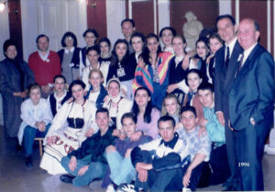

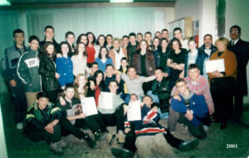

- Зимски распуст у нашем Дому искоришћен је за обнову материјалне основе, набавку нових уређаја и извођење радова ради поправљања услова смештаја.
Тако је и музичка секција нашег Дома обогаћена новим инструментима. На идеју стручног сарадника Дејана Пејовића, музички колорит секције добио је појачање у виду даира и тарабуке. Инструменти су код ученика изазвали знатижељу, те су одмах након пристизања испробани.
Спремамо нешто врло еклектично и освежавајуће за предстојећу Домијаду, а нови инструменти имаће и те како значајну улогу.

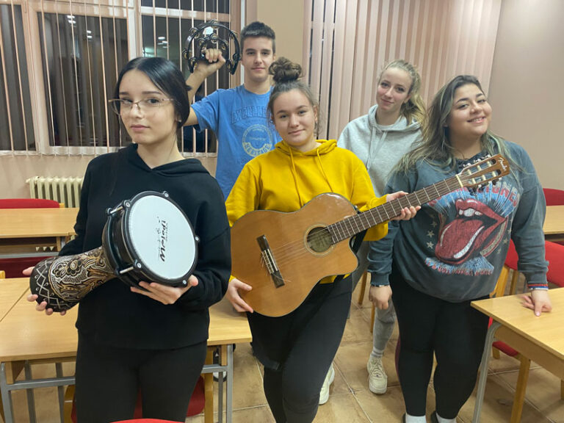
- Сваке године за Светог Саву трудимо се да припремимо садржај који је квалитетан и вредан пажње. Ове године одлучили смо се за мало другачији приступ обележавању дана Светитеља тако важног за српску духовност и идентитет.
Ученице нашег Дома Миљана Милетић и Марта Јевтић припремиле су вршњачку едукацију на тему живота и значаја Светог Саве. Обухвативши целокупни опус рада Светитеља који је толико учинио за просветитељство, изложиле су предавање у виду презентације ученицима нашег Дома.
Едукацију је употпунила Тијана Никодијевић, ученица првог разреда средње Медицинске школе која је казивала стихове Војислава Илића о Светом Сави.
Подухват вредан пажње и слушања и све похвале за ученице које су темељно приступиле теми не оставивши свој публикум равнодушним. Аплауз на крају едукације много је рекао.

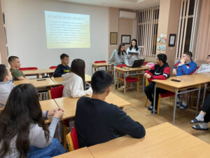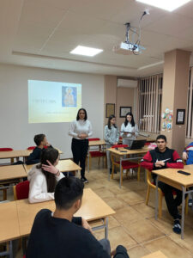

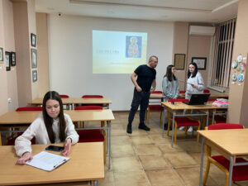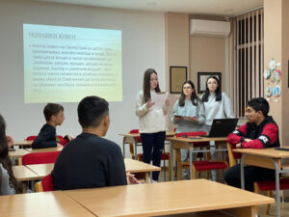

- Наш Дом ученика је сечењем славског колача свечано обележио школску славу која негује име Светог Саве још од 1840. године. Свечаности су присуствовали ученици и засполени.
Домаћин славе била је директорка Дома Татјана Милојевић, док ће колачар за наредну годину бити Биљана Стајић, координатор васпитне службе.
Директорка се обратила запосленима и ученицима, пожелела срећну славу и пожелела да још дуго трајемо као установа која је поносна на своје вредности и мисију васпитања и образовања.Након сечења колача, приређен је пригодан коктел.
„Култ Светог Саве код нашег народа је веома развијен. Ниједан светитељ Цркве Божије није се настанио у души свог народа као Свети Сава. Призивали су га у помоћ сви и свуда, ратник и ратар, мудрац и сељак, удовица и сиротица. Зато није ни чудо што се увек и од свих свечано прослављао најпре литургијски, а онда од времена кнеза Милоша и као свенародна школска Слава тј.патрон свих образовних институција. Савино (про)светитељство биће нам много јасније ако се окренемо од његове биографије као његовој хагиографији. Тек онда можемо знати и прихватити Савину просвету.“ Ово су речи вероучитеља Радослава Мијатовића који у својој беседи истиче значај и величину светитеља чије се име слави 27.јануара. Лик и дело Светога Саве је непролазна вредност српске културе, традиције, историје, посвећености, самосталне Српске православне цркве и државности. Настојимо да као Дом још много година славимо и памтимо лик и дело Светог Саве, јер је знање које имамо темељ за све будуће нараштаје. Срећан нам данашњи дан.

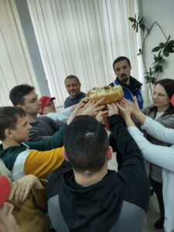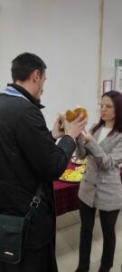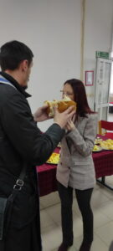

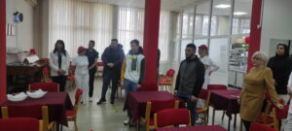

- Национални дан без дуванског дима ове године обележава се под слоганом Свака цигарета смета. Управо то истакле су наше ученице, будући медицински радници, Марина Милетић и Маја Траиловић на ученичкој едукацији која је 30. јануара 2023. одржана у медијатеци дома. Кроз презентацију коју су назвале Пушење – проблем савременог друштваоне су својим вршњацима указале на опасност којој их излаже свака цигарета коју попуше сами или људи са којима бораве у истој просторији, као и употреба дуванских и никотинских производа који су се у новије време појавили на тржишту. У дускусији коју су покренуле, ученици су показали да су свесни негативних последица коришћења цигарета и да подржавају мере које друштво предузима у циљу смањења броја пушача.

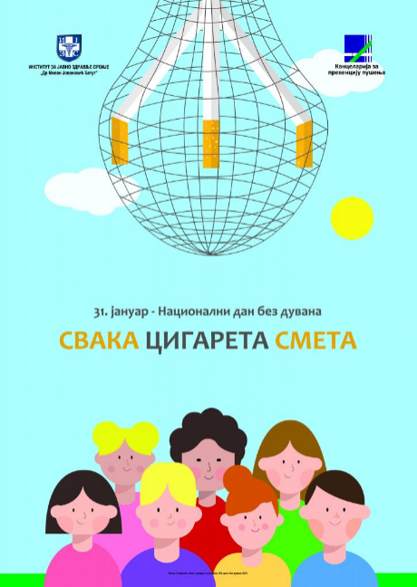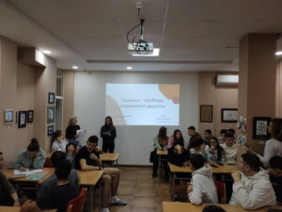

- Пушење је хронична лоша навика која се убраја у болести зависности са бројним лошим последицама по здравље пушача и оних који са њима деле животни простор. Упркос антипушачким кампањама и законској регулативи, бројност пушачке популације на нашим просторима остаје на високом нивоу. Иако је уочено да се постепено смањује учесталост коришћења цигарета, у порасту је употреба дуванских и никотинских производа који раније нису били на нашем тржишту (електронске цигарете, загревани никотински производи). Истраживања показују да је њихова употреба честа и међу млађом популацијом. Због тога радује чињеница да најмлађи ученици нашег Дома нису међу њима.
У склопу обележавања Националног дана без дуванског дима, спровели смо анкету мађу ученицима прве године којом смо желели да испитамо заступљеност пушача у њиховим редовима и њихове ставове о овој врсти зависности. Истраживањем је обухваћено 32 ученика првог разреда који чине готово трећину укупног броја младих смештених у нашем Дому. За сваку похвалу је податак да ниједан међу њима није пушач, нико није пробао електронске цигарете нити друге никотинске производе. Подаци показују да половина њих расте у породицама у којима су родитељи пушачи а у неким случајевима пуши се и у кући (у затвореном простору). Сви анкетирани ученици подржавају забрану пушења у затвореном простору, сматрају да пушење представља озбиљан проблем као и да цигарете не треба продавати малолетним лицима.
Браво за наше непушаче!

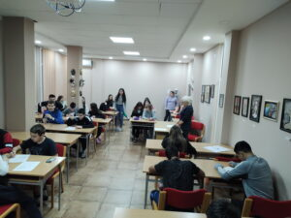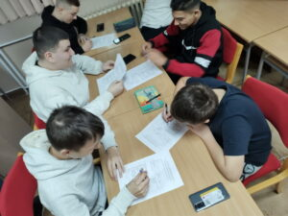
- Обавештење за ученике и родитеље https://www.dus.rs/aktuelno/obavestenje-za-ucenike-i-roditelje-o-drzavnom-prazniku/

- Као и многи други празници које Срби обележавају, и Сретење је вишезначни спој традиционалних веровања, православног значења и време датирања значајних догађаја у националној историји. О томе шта све овај празник представља у свести српског народа кроз презентацију је својим друговима представила Ања Видачак на успешно изведеној вршњачкој едукацији одржаној 13. фебруара 2023.године. Она је присутне упознала са предхришћанским веровањима о сусрету одлазеће зиме и долазећег пролећа управо на овај дан, као и са симболиком везаном за уношење Христа у храм јерусалимски четрдесетог дана од рођења. Такође је појаснила разлоге због којих је управо овај датум изабран за Дан државности Србије и ученицима презентовала догађаје који су Србију, од турског вазала преко Првог српског устанка 1804. и усвајања савременог Сретењског устава 1835. године, увели у ред уређених европских држава.
Срећан Дан државности!

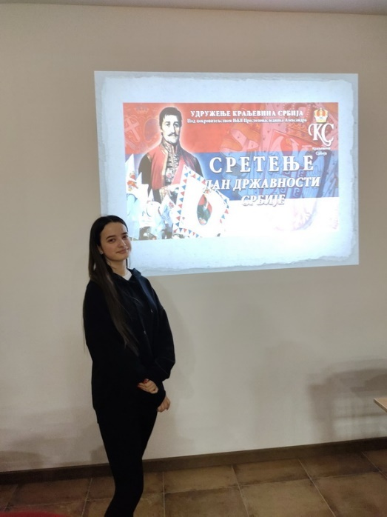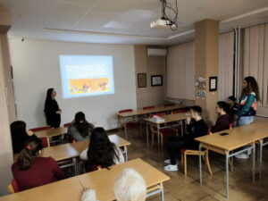

- Радио емисија, одржана уочи Светог Трифуна и Дана заљубљених, 13.фебруара 2023. године била је прилика да и наши ученици још једном покушају да разреше већ традиционалну дилему шта заправо славимо овога дана. Али без обзира на лично становиште по овом питању, верујемо да је сваки дан прилика да славимо љубав. То нам је поручила и Теодора Станојковић, која се овом приликом опробала у улози водитеља, док су Невена Војиновић и Милена Миладиновић, као музички уредници, бирале нежне љубавне ноте адекватне за овакву прилику. Па волите се, људи, јер без обзира шта песма каже, љубав није само реч већ је и нешто више. Много више.

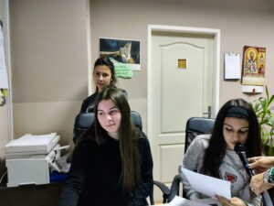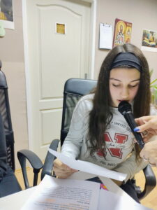

- Међународни дан матерњег језика, који се обележава 21. фебруара, увек је прилика да се подсетимо ризнице речи којима наш језик располаже. Овога пута одржали смо активност на којој смо покушали да проверимо колико ученици познају језик којим говоре и могућности којима он обилује. Започели смо песмом „Бајаги нешто друго“ у којој се песник Миле Станковић игра синонимима, коју је прочитала наша ученица Милена Миладиновић. Потом су ученици набрајали синониме за задате речи и тражили хомонимска значења предложених појмова. Резултати су показали да речник који користе није превише богат и да им је потребно време да понуђеним речима нађу адекватну замену. Надамо се да смо на овај начин подстакли ученике да се више „играју“ речима и на тај начин олакшају и улепшају комуникацију. Ми ћемо свакако наставити да се бавимо овом и сличним темама и да код ученика развијамо љубав према књизи, јер је читање, свакако, најбољи пут за обогаћивање речника.

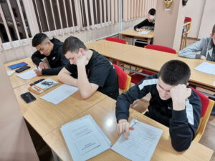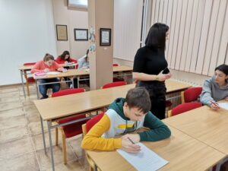

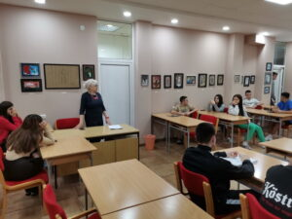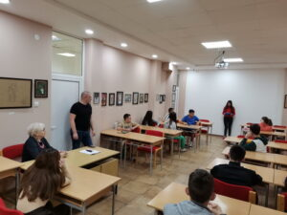

- Дом ученика средњих школа „Срећно“ организује предавање на тему Безбедно коришћење интернета и друштвених мрежа у четвртак, 23. фебруара 2023. године у медијатеци Дома са почетком у 19,30 часова.Предавање је намењено ученицима Дома као једна од активности у оквиру обележавања Националног дана превенције вршњачког насиља.Предавачи су представници Министарства унутрашњих послова а ученици ће имати прилику да поставе питања на ову тему која представља један од најчешћих облика вршњачког насиља.

- И ове године наши ученици су вредно учили и прво полугодиште завршили са оценама које заслужују похвале. Одличан успех осварило је 36 ученика (36%), врлодобар 43 (43%), а добар 8 (8%). Негативне оцене у својим књижицама донело је 7 ученика (7%), њих троје је било са једном негативном, један са две и троје са три. Они су са својим васпитачима направили план за поправљање школског успеха и већ увелико га реализују, тако да ће оцене ускоро поправити и потрдудити се да школску годину успешно заврше.
Редован рад, залагање, мотивисаност и добри услови за учење дају увек одличне резултате. Верујемо да ће уз сарадњу и подршку коју пружамо ученицима и ове године сведочанства бити пуна петица и без негативних оцена, и тако наставити успешан низ којим се сви поносимо.

- Поводом обележавања педесетогодишњице постојања и успешног рада, Педагошко веће Дома ученика средњих школа „Срећно“ расписује
Н А Г Р А Д Н И К О Н К У Р Сза најбољи:

- Литерарни рад
- Ликовни рад
- Уметничку фотографију
Заједничка тема је: ДОМ ИЗ МОГ ОБЈЕКТИВА
Право учешћa имају сви ученици Дома
Рок за достављање радова је 3. март 2023.године
Организатор одређује комисију за преглед, оцењивање и одабир најбољих радова
Најуспешнији радови биће награђени пригодним наградама

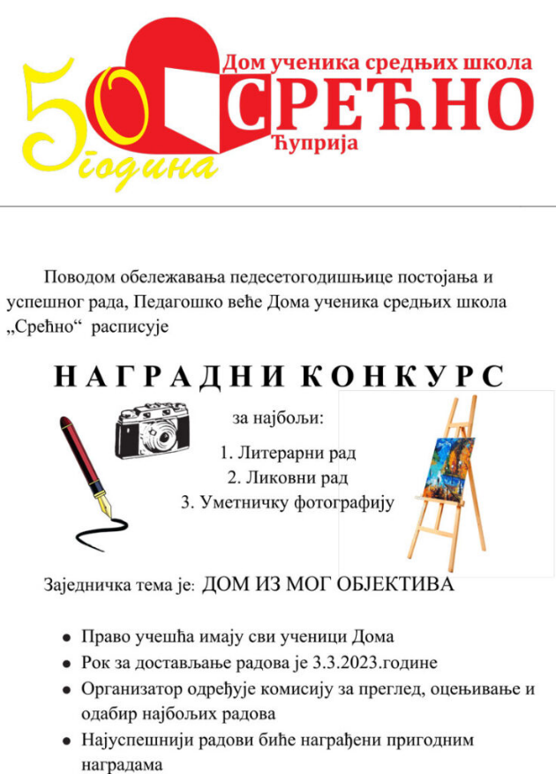

- Широм наше Планете последње среде у месецу фебруару обележава се Дан розе мајица као знак борбе против вршњачког насиља. Ношење ове боје симболизује солидарност са канадским дечаком који је постао жртва злостављања јер је у школу дошао у розе мајици како би пружио подршку мајци оболелој од карцинома дојке. Вршњачко насиље дешава се свуда око нас, у школама, на улици, у парковима, али је важно да о томе говоримо и да разумемо да за насиље нема оправдања. Обележавање овог дана има за циљ промовисање толеранције, емпатије, поштовања различитости, развијања сарадње и оснаживање за ненасилно решавање конфликата.
Тим поводом, у нашем Дому организовано је предавање о видовима насиља као и о историјату обележавања Дана розе мајица које су припремиле и реализовале наше ученице Миљана Милетић и Марина Милетић. Након предавања уследила је радионица на којој смо говорили о пријатељству, шта све оно јесте а шта није и за које вредности се лично залажемо. Поруке настале из радионичарског процеса ученици су написали па смо од њих направили беџеве које смо поносно носили.
У знак подршке својим вршњацима – жртвама злостављања и личног протеста против сваке врсте насиља, већина наших ученика била је у розе мајицама па смо на крају активности направили заједничку фотографију и послали поруку да је наш Дом место пријатељства, толеранције, љубави и среће. Овде нема места насиљу.

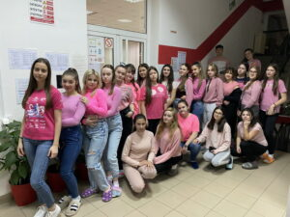

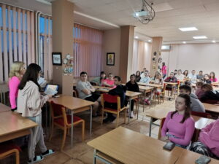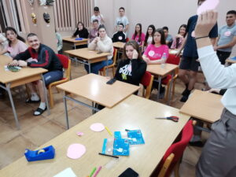

- У свету у коме је интернет постао примарни начин добијања информација а друштвене мреже најчешћи облик комуникације, лична безбедност уско је повезана са поседовањем знања из ове области. Како би оспособили ученике да знају да се заштите од негативних страна виртуалне комуникације, у четвртак 23. фебруара 2023.године, организовали смо стручно предавање Безбедно коришћење интернета и друштвених мрежа. На ову тему говорили су представници Министарства унутрашњих послова Јован Милојковић, млађи официр полиције, и Ненад Петровић, криминалистички форензичар. Они су, кроз презентацију, предавање и низ примера из праксе, предочили ученицима шта их и ко вреба са друштвених мрежа, упутили на начине заштите и особе којима треба да се обрате у ситуацијама када се осете угроженим. Да је ово управо тема која младе занима показала је пуна медијатека Дома а чињеница да је један од предавача, Јован Милојковић, своје средњошколске дане провео управо у овој установи, учинила је да се успостави двосмерна комуникација и да ученици стекну поверење и ове препоруке и савете прихвате као да их добијају од неког ко је део њихове заједнице. Многи од њих изразили су жељу да пођу Јовановим стопама, јер своју будућност виде у области безбедности, па им је он пренео своја искуства и дао низ практичних савета. У сваком случају, било је ово једно изузетно успело едукативно вече са кога су ученици, па и васпитачи, понели практична знања која им могу помоћи у свакодневној електронској комуникацији.

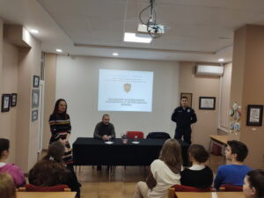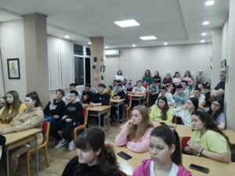

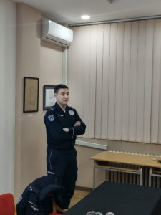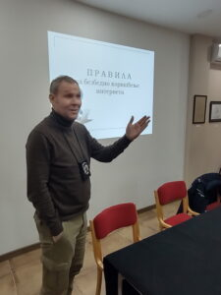

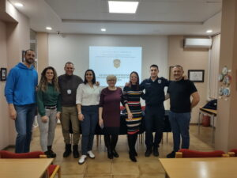

- Врата нашег Дома често отварају ученици који су овде боравили, у нади да ће поново оживети лепа сећања. Овога пута посета је била мало другачија.
У Дом је дошао Добривоје Митић, ученик прве генерације уписане давне 1973. године. Видевши ученике како излазе и улазе, пожелео је да поново отвори домска врата и погледа како данас изгледа место где је као ученик Техничке школе провео три године живота. Као сада већ озбиљан човек, Добривоје је нашим васпитачима причао о неком прошлом времену и како је све то изгледало када је он био овде.Са васпитачима обишао је домске просторије, видно одушевљен тиме што је Дом постао модерна и савремена установа.
Уз обећање да ће доћи на Свечану академију поводом обележавања 50 година постојања Дома, сусрет смо завршили у лепом и сетном расположењу.

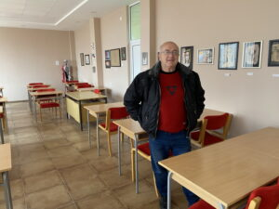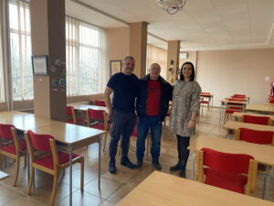

- Јонеско и позориште апсурда стигли су и у наш мали град кроз представу Кенсл Јонеско. Можда је апсурдно баш то што су његов дух оживели управо наши суграђани. Динамична, модерна и провокативна представа по мотивима Ћелаве певачице, у извођењу ћупријске школе глуме и у режији наше васпитачице Марије Миладиновић, ставила је на пробу наше уобичајене слике идиличног породичног живота и поставила суштинско питање – колико познајемо себе и себи блиске и колико смо усамљени у мноштву. Представа младих и талентованих, намењена кенсл генерацији, идеална је прилика да гледаоце подстакне да промене устаљени угао гледања на свакодневницу и искоче из просека. Тридесетак ученика нашег Дома пажљиво је одгледало представу 28. фебруара 2023. у пуној сали Музичке школе и аплаузом показало да је вишегодишњи рад васпитачице Марије помогао развоју њиховог позоришног укуса.

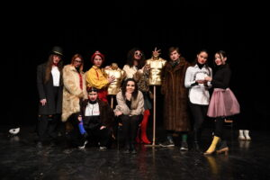

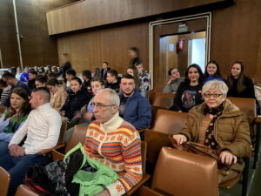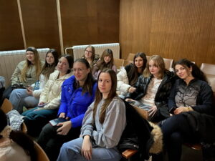

- Међународни дан жена у свету се прославља сваког 8.марта и симболично представља борбу за социјална, економска и политичка права.
Ученице нашег Дома и чланице новинарске секције Марија Радосављевић и Богдана Радисављевић припремиле су и реализовале ученичку едукацију којом су приближиле значења овог важног датума.
Осмомартовску недељу започеле смо вредно – првог дана у недељи Марија је одржала мали час историје о Осмом марту, али се и осврнула на то како данас прослављамо. Касније у дискусији са ученицима поделили смо размишљања и како они честитају овај дан њима драгим женама.
Дан касније, Богдана и Марија припремиле су и реализовале радио емисију у којој су, више у необавезној форми, разговарале о овом датуму. Пажљиво бирана музичка плејлиста обојила је емисију и допринела је позитивној и слављеничкој атмосфери.
Дан жена – Women’s day, El dia de la Mujer, много језика, а једно значење. Дан који треба да нас подсети на снагу жене и захвалност коју треба да имамо на уму свакодневно. Само друштво у коме су сви уживају потпуно једнака права је оно које је здраво и перспективно и у каквом треба да изградимо нашу будућност. Срећан нам свима Осми март!

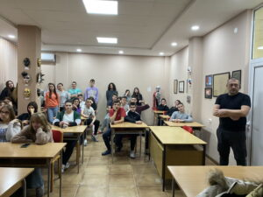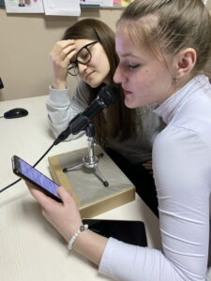

- У склопу обележавања великог јубилеја, педесетогодишњице постојања и рада, 9. марта 2023. организовали смо Ревијални шаховски турнир у коме су учествовали представници средњошколских установа са којима имамо вишегодишњу успешну сарадњу. Надметало се укупно 11 екипа: из Дома ученика средњих школа Јагодина, Техничке школе и Гимназије у Ћуприји и нашег Дома. Прво место у мушкој конкуренцији освојила је екипа бр.1 из јагодинског Дома, друго место екипа бр.3 из Гимназије а треће екипа бр.1 из Техничке школе. У женској конкуренцији прво место припало је екипи нашег Дома а друго екипи Гимназије. За организацију турнира био је задужен васпитач Далибор Гинић, који већ годинама успешно води нашу шаховску секцију која је редовно доносила пехаре са домских такмичења. Свесрдну помоћ у организацији пружио је председник шаховског клуба „Раднички“ из Ћуприје, Зоран Ђурђевић, као и Далибор Рајковић, вођа шаховске секције Гимназије који је био и судија. На свечаности уприличеној по завршетку турнира, директорка нашег Дома Татјана Милојевић учесницима је уручила захвалнице а победничким екипама пригодне награде и најавила нова дружења. Манифестацију су пратили представници медијских кућа из окружења.

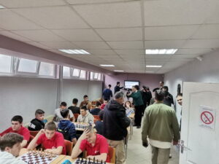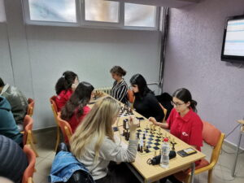

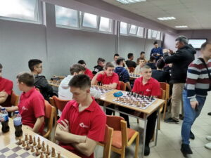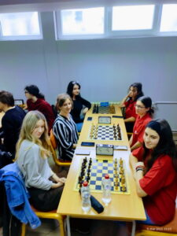

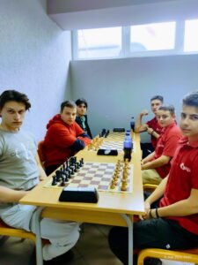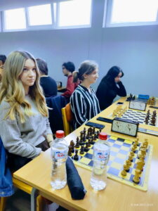

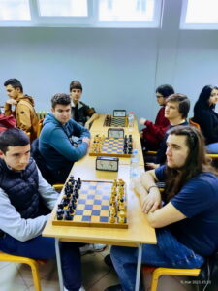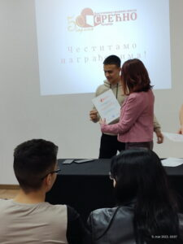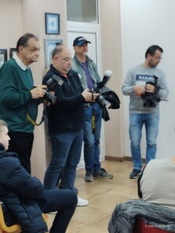

- Наше око и наше искуство представљају објектив кроз који гледамо и доживљавамо свет око себе. А како наш Дом виде ученици који живе у њему проверили смо кроз наградни конкурс „Дом из мог објектива“ расписан за најбољи литерарни и ликовни рад и уметничку фотографију, поводом обележавања пола века постојања. Ученици су се одазвали позиву и са нама поделили своје емоције. Аутори најуспешнијих радова награђени су књигама на малој свечаности на којој им је директорка Дома, Татјана Милојевић, пожелела још много лепих доживљаја којима ће испунити свој албум успомена из наше установе.
У категорији литерарних радова прво место освојила је Магдалена Пајић, друго Марина Милетић а треће Софија Авдаковић. Међу ликовним радовима првопласирани је цртеж Анђелије Милојковић, другопласирани Тијане Никодијевић а трећепласирани Андреја Денковића. Најуспешнију уметничку фотографију послао је Младен Глишић, друго место припало је Катарини Ивановић, а треће Петри Савић. Захваљујемо се свим ученицима који су учествовали у наградном конкурсу а најуспешнијима честитамо.

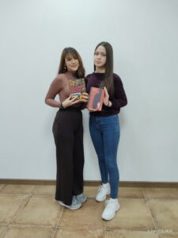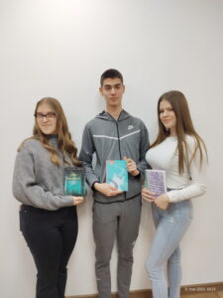

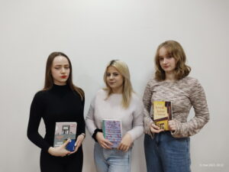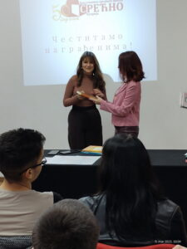

ЛИТЕРАРНИ КОНКУРС НА ТЕМУ ДОМ ИЗ МОГ ОБЈЕКТИВА

- МЕСТО – МАГДАЛЕНА ПАЈИЋ

Нисам неки писац и не знам са речима баш, зато ћу своја осећања на папир ставити сад. Узбуркана осећања која су се пре пар месеци налазила на једној великој раскрсници и са питањем, куда сад. Пут ме је повео ка овом великом граду из мог малог села, ка некој другачијој школи, без старих вршњака, далеко од своје куће и породице, далеко од својих пријатеља и своје собе, далеко од свог дома. Пут ме је довео баш у овај дом, дом добрих људи, дом нежности и среће. Пут ме је довео другом дому и испунио празнину у мојој души, чак је и препунио јер сам пресрећна што сам баш у њему. Лепо ми је, лепше чак и од оних очију плавих и од најлепших минђуша златних. Када из школе у дом дођем топло је, топлије и од најтоплијег летњег дана, топлије и од највећег усијаног жара. Када сам гладна у дому је све слатко, слађе и од татиног меда, чак и од мамине торте, слађе и од бакине сарме, па и од дедине чорбе. У дому је пријатно као киша после врелог сунца, као чаша воде после сувог ваздуха. Чисто је као дечија душа невина. У дому је нежније и од лептира, и од моје свилене матурске хаљине коју је мама ноћима шила и у њу понеку сузу пришила. Срећна сам када ми лаган топао поветарац косу мрси и сети на мој завичај који је тако далеко, а у ствари тако близу јер моје срце куца сада у једном великом срцу. Срцу црвене боје као боја победе, љубави, боја среће и радости, црвена као крв која кроз наше вене тече, црвена је симбол мог дома среће.

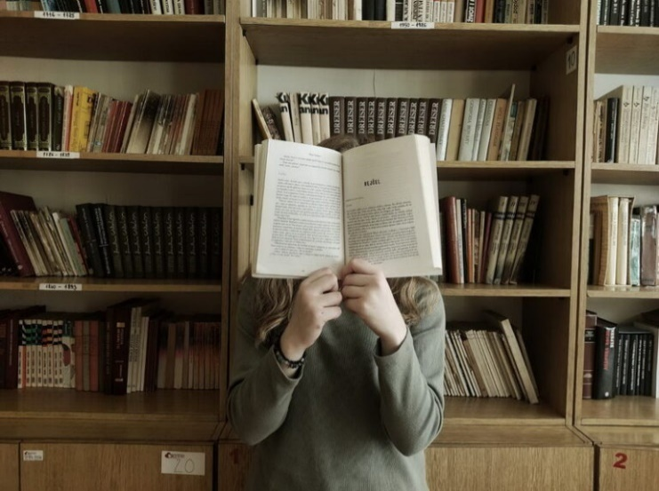

- МЕСТО – МАРИНА МИЛЕТИЋ

„Сваки почетак је тежак“, колико пута смо чули ту чувену реченицу. Да ли је то ипак тако? Предлажем да чујете моју причу.
Током целог основног образовања сам се питала шта ћу ја даље да упишем, шта ја то желим током живота да радим. Ту су се помињала разна занимања али на крају сам одлучила да то ипак буде медицинска школа. Мој неки нови живот је почињао у потпуно страном граду, граду у ком нисам познавала никог. У почетку сам била јако стидљива и повучена. Особа коју сам упознала тог првог дана у дому била је Софија. Она је постала моја најбоља другарица без које не могу замислити ни један дан ни тренутак. Без ње би све било теже. Како је време пролазило почела сам да стичем још много пријатеља, али нико није као она. Сам тај долазак у дом ми се чинио нестварним, размишљала сам како ће то све тећи и на који начин ја могу себи да олакшам боравак јер се нисам баш радовала доласку и животу у дому. Разне ствари су ми се дешавале у приватном животу за време боравка у дому и морала сам са њима да се изборим. Утицај који су васпитачи имали на мене помогао ми је да се издигнем из те ситуације и да будем једноставно ја та која ће креирати сама своју судбину. Били су у праву и помогли ми у томе. Моје самопоуздање је сада на високом нивоу и за то могу њима да захвалим. Колико год да сам имала препрека, изборила сам се са њима захваљујући подршци од стране васпитача и Софије. Сада сам, ево, четврта година и још мало па одлазим из дома, али са сигурношћу могу рећи да ми је сваки дан овде пуно значио. Сваки је био посебан тренутак у ком сам могла много тога да научим. Чар имају мале љубавне приче које се препричавају цимеркама и зато је добро имати неког ко ће вас разумети, са ким можете поделити своју тајну и ко ће вас посаветовати и указати на неку вашу грешку. У сећању ће остати и пуно попијених кафа у локалним кафићима, поједених палачинки уз поверљиве разговоре и пријатељска ћеретања. Средња школа је период одрастања, прекретница у многим важним стварима и прилика за доношење важних одлука за даљи ток живота. Искуства из дома много значе не само за формирање личности већ и у погледу стицања навика које ће значити током даљег школовања и одрастања. Секције су ту да вас зближе, домијаде развијају такмичарски дух и пружају могућност стицања нових искустава и пријатељстава. Ови зидови су слушали и наш смех и плач али то остаје ту. Дом ми је оставио незаборавне успомене које ћу заувек памтити, пријатељства која ће трајати и, надам се, завршити кумством. Свима желим такве пријатеље.
Живот је пун успона и падова, али ако имате пријатеље који су ту увек за вас, и у добрим и у лошим ситуацијама, знајте да је то довољно. Мени је ту сигурност пружио дом који могу да назовем својом другом кућом.

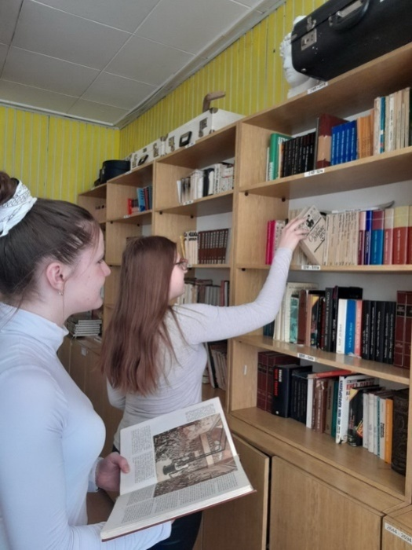

- МЕСТО – СОФИЈА АВДАКОВИЋ

Када сам завршила основну школу чинило ми се као да ће ми се свет срушити. Била сам доста тиха и повучена девојчица која није ни слутила шта ће јој следеће четири године однети (и донети). Једна од тих најважнијих ствари је миј боравак у средњошколском дому.
Данас, као матурант могу да кажем да сам доста тога прошла. Највише је тим искуствима допринела моја друга кућа. Сада сам срећна девојка која није ни слутила да ће имати толико квалитетних другара. Али, присетимо се мог првог дана боравка у њему. „Сваки почетак је тежак“ понављала сам кроз сузе док сам први пут „на дуже“одлазила од моје породице. Била сам врло уплашена и срамежљива. Цело то искуство било је ново за мене. Помишљала сам да се вратим кући и да је све ово ружан сан, али нисам. Шта више, заволела сам ово место и више од своје куће. Првог дана сам упознала особу без које мој боравак у овој установи не би био исти – моју цимерку Марину. И она је првог дана била срамежљива исто као и ја, али убрзо смо пронашле заједничке теме. Од тада њу сматрам као за сестру коју никад нисам имала. Тај однос и дан данас траје. Марина ме је научила много чему. Морам да будем храбра, издржљива и пуна самопоуздања као и она. Поред ње сваки дан је другачији и занимљив на свој начин. Убрзо смо постале врло сложне и заволеле се. Касније, у другој години, упознала сам моју другу омиљену особу у дому. То је била моја друга цимерка Анастасија. Тада је наступила корона и често сам била кући. Тада се десило оно што сам мислила да никад неће. Ужелела сам се дома. Ужелела сам се људи који су тамо били. Ужелела сам се дружења, „трачарења“ и вратоломија које су свакодневно чињене. Сећам се да сам некада бројила дане до петка, колико је још остало до повратка кући, а данас једва чекам понедељак. Знам да ме тамо чекају људи који ме цене и поштују исто колио и ја њих. Дом ме је научио да издржим када ми је најтеже. У дому није све било дивно. Било је и тужних дана, пуних свађа, љутње и игнорисања. Дом ме је научио како да будем своја, ценим друге али и они мене. У дому постоји различито друштво, различитих квалитета, жеља и интересовања. Дом бих описала као место у ком могу да се осећам сигурно, где ће ме људи прихватити такву каква сам и неће желети да ме промене. Као матурант, за ове четири године, дом је за мене постао незаборавно искуство које ће ми свакако, у даљем школовању али и животу бити од користи. Дом највише волим због друштва које ми је донео. Надам се да ће та другарства да трају заувек. Дом је и мене променио. Набоље. Постала сам особа свесна својих потреба, самопоуздана и друштвена. Све оно што пре њега нисам била. Постала сам боља верзија себе. У томе су ми помогли и васпитачи који су ми увек излазили у сусрет и саветовали шта је најбоље за мене. Да никада не одустајем од својих снова. Тако ће и бити. У дому сам, такође, научила како да будем самостална, без породице, али сам убрзо нашла другу. Дани у дому не би били исти без мојих цимерки Марине, Анастасије и Маје. Увек су ту када ми је потребно. У данашње време је тешко упознати праве пријатеље као што су оне. Волела бих да свако кога путеви буду довели у овај дом нађе исто такве особе. Ја то сматрам правим пријатељством. Надам се да нас крај срење школе неће раздвојити и да ћемо се заувек дружити. Будућим домцима бих препоручила да не одустају, да се не плаше јер ће све брзо проћи. И мени је. Цените себе и друге. Будите стрпљиви, лојални али и сналажљиви. Волите себе и друге.
Своје средњошколско образовање никако не бих могла да замислим без моје друге куће – мог дома.

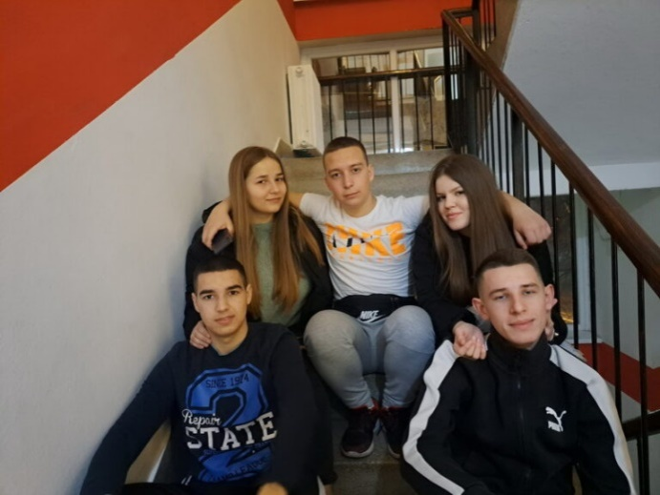

Прво место

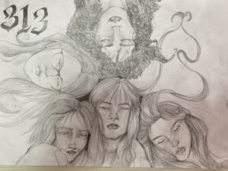
Друго место

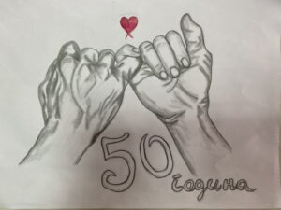

Треће место

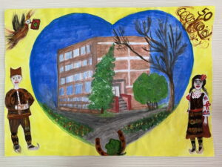

- У петак 17. марта одржана је регионална Хемијада у Дому ученика средњих школа Крагујевац. И ове године ученици су показали интересовање за учешће на овом такмичењу. Наш Дом су представљале ученица другог разреда средње школе Богдана Радисављевић и четвртог разреда Анастасија Ивановић, Марина Милетић и Марија Радосављевић, у пратњи васпитача Далибора Гинића. Ученице четвртог разреда освојиле су прво (Марија Радосављевић) и треће место (Марина Милетић) у својој категорији. Осим такмичења, учесници су имали прилику да се друже током обиласка Института за хемију на ком је представљен поступак израде средства за дезинфекцију руку, који су могли да пробају и ученици. Након тога, учесници су обишли и Акваријум на Природно-математичком факултету.
Честитамо нашим ученицама на постигнутим резултатима!

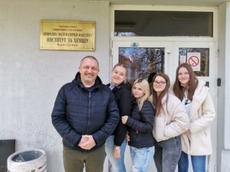

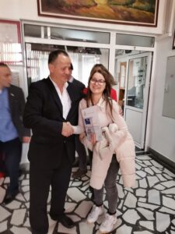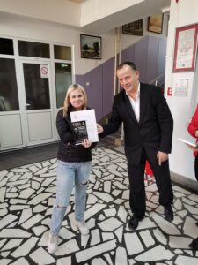

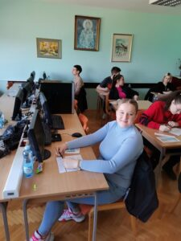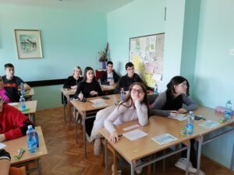

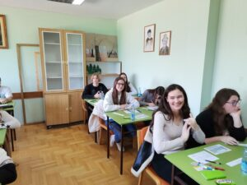

- Регионални сајам образовања НОУ фест отворио је своја врата по једанаести пут. Из године у годину озбиљнији, посећенији, богатији, представио је широку понуду средњих школа и факултета и омогућио младима да се лакше определе за своја будућа стручна занимања.
НОУ фест почео је 16.марта и траје два дана. Првог дана представили су се факултети, док су другог дана то биле средње школе. Дом ученика средњих школа Срећно је и ове године био део ове важне манифестације. Будући средњошколци упознали су се са могућностима и погодностима које Дом пружа. Информације о динамици рада добили су од васпитача, али и од самих ученика, тачније како је Дом сагледан из њиховог угла.
Поред тога, имали су прилике да уживо погледају радове настале на креативној секцији нашег Дома као и процес стварања нових уметничких формата, јер су ученици уживо демонстрирали како то они вешто раде.
Увек је занимљиво испратити креативан рад. Информисаност, знање и образовање води ка грађењу здраве личности.
Захваљујемо се НОУ тиму на позиву, све похвале за организацију, за спремност и ажурност волонтера, за посећеност. Ћуприја је данас била центар промоције науке, образовања и уметности.

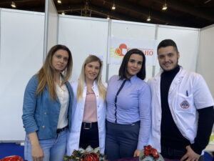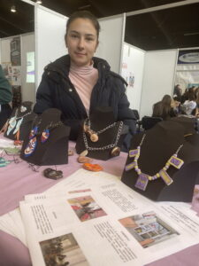

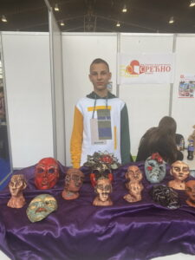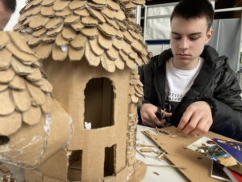

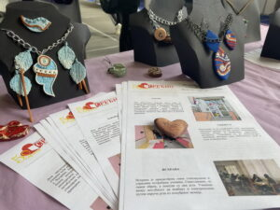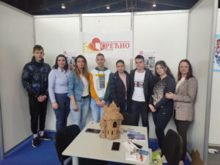

- На Међународни дан среће прославили смо првих 50 година рада и постојања установе на коју смо поносни.
Дом је изградио Рудник мрког угља „Рембас“ 1973. године како би омогућио лакше школовање деци рудара. Од 2009. године је у надлежности Министарства просвете, када је и реновиран. Данас је Дом модерна установа која обезбеђује смештај за 100 ученика и послује по свим признатим и најмодернијим стандардима.
Веома нас је обрадовала посета Бранка Ружића, министра просвете Републике Србије, Милутина Ђуровића, помоћника министра за ученички и студенски стандард и инвестиције, Дејана Миловановића, посебног саветника министра просвете, Марине Хасановић, начелнице Одељења за послове ученичког и студенстког стандарда, Емилије Вуковић, начелнице Одељења за инвестиције, начелника Школске управе Јагодина Животе Старчевића, који су након обиласка Дома и разговора са ученицима и запосленима имали само речи хвале за изглед и организацију рада наше установе.
Након посете представника Министарства просвете нашем дому изведена је свечана академија у сали Основне музичке школе „Душан Сковран“. Академији су, поред делегације Министарства просвете присуствовали и Јовица Антић, председник општине Ћуприја, Владимир Васиљевић, заменик председника општине Ћуприја, Илија Пауновић, заменик председника Скупштине општине Ћуприја, чланови Управног одбора и друге бројне званице, сарадници и установе са којима Дом сарађује, од Суботице до Сурдулице.
Богат програм свечане академије у оквиру кога су се представили ученици драмске секције, рецитатори, фолклорни ансаммбл и наши драги гости – Школа за музичке таленте у Ћуприји, употпунио је и филм који је сликовито приказао визију коју већ педесет година следимо.
На свечаној академији, Дом је доделио плакете појединцима и установама. Плакете су добили:
- РМУ „Рембас“ из Ресавице, у знак захвалности свим рударима за постављање чврстих темеља срећније будућности младих покољења;
- Први управник Дома, господин Недељко Ристановић, за визију коју следимо;
- Општина Ћуприја, у знак захвалности за дугогодишњу успешну сарадњу;
- мр Нинослав Ерић, председник СО Ћуприја и народни посланик, за подршку и лично ангажовање на повезивању Дома са локалном заједницом;
- Марина Хасановић, начелница Одељења за послове ученичког и студентског стандарда Министарства просвете у знак захвалности за подршку, свестрано ангажовање и дугогодишњу успешну сарадњу;
- Министарство просвете Републике Србије, у знак захвалности за допринос развоју, осавремењавању и унапређењу рада установе.
Плакету је у име Министарства просвете примио министар, господин Бранко Ружић, који се том приликом и обратио присутнима. Министар је честитао празник свим ученицима и запосленима установе и исказао задовољство што присуствује обележавању овог значајног јубилеја. Такође је истакао и да се Дом ученика „Срећно“ развио у модерну установу која поред смештаја и исхране велику пажњу посвећује безбедности ученика, што је за родитеље од велике важности.
,,За 50 година постојања, много је генерација отишло у живот из нашег дома. Свака од њих имала је само једну поруку: Трајање! То су научили овде и баш зато су сви они важни где год да живе и раде. Поносни смо на њих и хвала им на искрености и свим топлим речима којима описују свој боравак у Дому ученика средњих школа “Срећно”, казала је Татјана Милојевић, директорка нашег Дома.
Дан Дома обележили су и ревијални шаховски турнир за ученике средњих школа, Конкурс на тему „Дом из мог објектива“ за најбољу уметничку фотографију, ликовни и литерарни рад. Постављена је и изложба у холу муичке школе која је сликовито приказала Дом у прошлости и Дом данас.
Поносни на протеклих 50 година, са жељом да славимо и стогодишњицу рада, заокружујемо нашу причу традиционалним поздравом – СРЕЋНО!

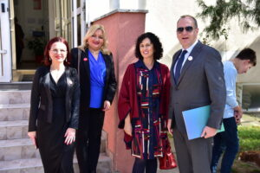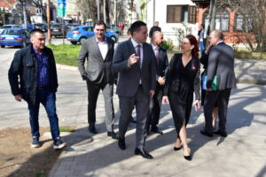

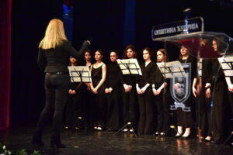

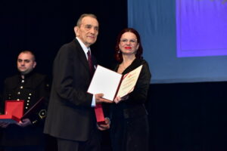

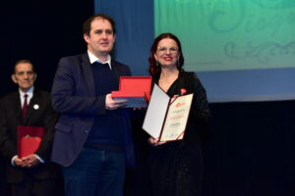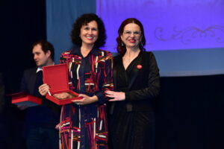

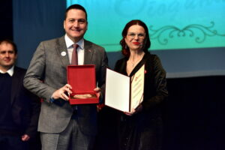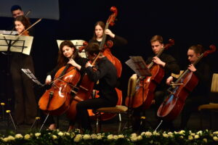

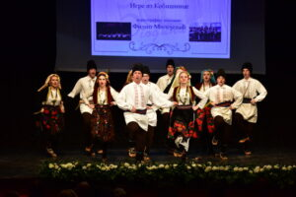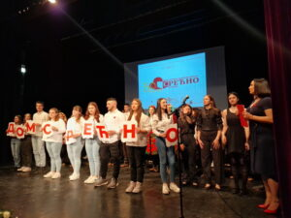

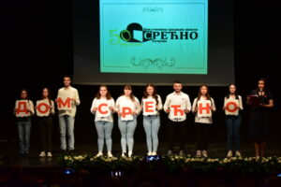

- На свечаној академији, коју смо уприличили поводом обележавања педесетогодишњице рада Дома, наступио је и Велики оркестар Школе за музичке таленете. Млади музичари – ученици ове школе, по завршетку програма, посетили су наш Дом и дружили се са својим вршњацима. Mи смо, као и увек, били добри и љубазни домаћини. Наши ученици су своје госте провели кроз Дом, показали своју „другу кућу“и упутили их у организацију живота у и рада. Размењена су искуства па и понеки број телефона. То је знак да ће се међусобно пријатељство наставити, како међу ученицима, тако и између ове две васпитно-образовне установе. Потребе и прилике за то увек постоје.

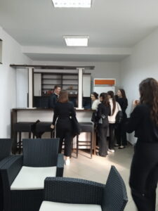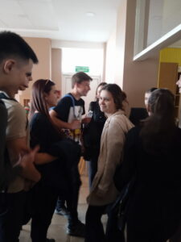
- Сви наши ученици вредно су се укључили у активности поводом обележавања педесетогодишњице рада Дома. Прилика за опуштање уследила је наредног дана када је за њих организовано забавно вече. Чињеница да је оно одржано на Дан поезије 21. марта учинила је да се ове вечери испреплићу музика и поезија. Љубитељи лирике, Богдана, Марија, Миљана, Марта и Стефан, казивали су своје омиљене стихове док су Марија, Аца и Давид бирали музику по укусу својих вршњака. Вече је заслађено чоколадама којима се већ традиционално награђују најуреднији ученици као и они који су у претходном периоду били успешни и активни у домском животу. Неком једна а неком више чoколада – свакоме према заслузи. А да се рад исплати и овога пута је показао наш Дом наградивши одличне ученике књигама. Уз све ово, наравно, било је игре, смеха и добре забаве. Заједно начињемо другу половину домскога века. Срећно нам било!

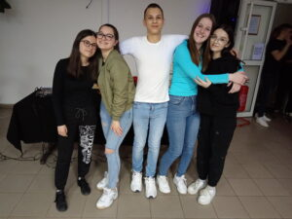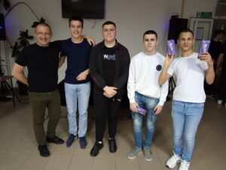

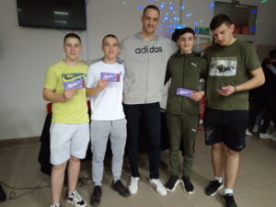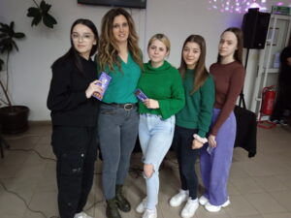

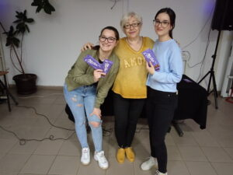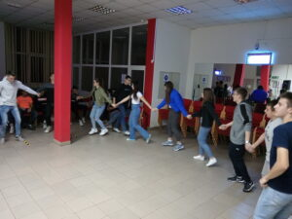
- Дом ..Срећно“ у јутарњем програму РТС-а https://www.dus.rs/aktuelno/dom-srecno-na-jutarnjem-programu/

- 50 година дома ..Срећно“ – репортажа https://www.dus.rs/aktuelno/50-godina-doma-srecno-reportaza/

- 50 година дома ..Срећно“ – разгелдница https://www.dus.rs/aktuelno/dom-srecno-50-godina-razglednica/

- На овогодишњим сусретима у културно уметничком стваралаштву домова нашег региона, одржаним 5. априла 2023. у Јагодини, још једном смо доказали да смо успешни, креативни и талентовани и „кући“ се вратили са бројним признањима и вером у себе. Чланови креативне секције, као и много година уназад, доказали су да се међу вршњацима истичу по својим оригиналним идејама и успешној реализацији па су освојили прво место у макетарству за одлично израђен замак. Првим местом награђени су и њихови радови у области примењене уметности – керамичке маске и накит од полимерне глине. Треће место припало је уметничким фотографијама ученика Младена Глишића. Још једним трећим местом награђени су и вајарски радови приказани на изложби. Свака част за талентоване креативце, васпитачицу Сузану Илић Пајкић и академског сликара Новака Новаковића, који пружа стручну помоћ у раду ове секције. Фолклораши су поново показали да су способни да надиграју многе своје вршњаке па су одлично изведеним сплетом Влашке игре из околине Неготина, припремљеним уз помоћ кореографа Филипа Милојевића, бившег ученика нашег Дома, и васпитачице Сузане Илић Пајкић, освојили друго место. Драмска секција је, као и много пута до сада, испунила очекивања и са представом „Зато што ја тако кажем“ у режији талентоване васпитачице Марије Миладиновић освојила треће место. И наступ музичке секције и модерног плеса побрао је доста аплауза а наши литерарци и млади сликари успешно су представили свој таленат. Још једном свима честитамо а они обећавају да ће на следећим сусретима бити још успешнији, јер имају и талента и енергије за нова постигнућа.

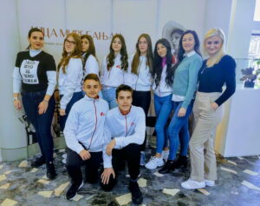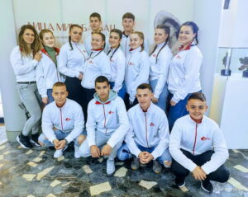

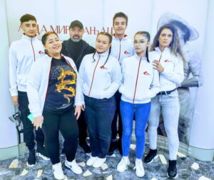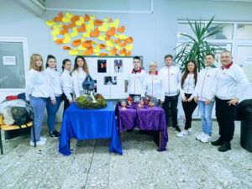

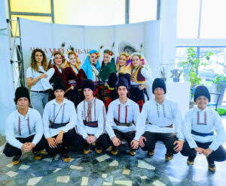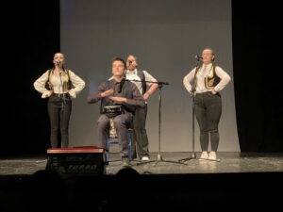

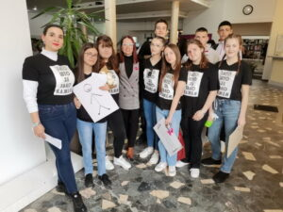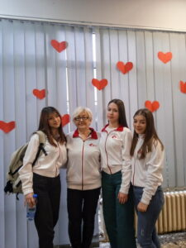

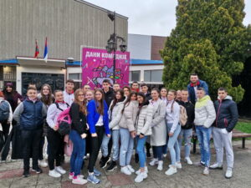

- Дан планете Земље обележава се сваке године 22. априла, са циљем да подигне еколошку свест и подсети свакога од нас да је Земља једина планета коју имамо и да морамо да бринемо о њој и оставимо је у што бољем стању нашим потомцима. Ово је тема о којој се све више прича, па је уврштена и у школске програме, јер су млади управо они који представљају спону између садашњости и будућности. На овај дан широм света покрећу се бројне акције заштите животне средине јер и мали поступак сваког појединца представља значајан допринос очувању наше планете. Зато су чланови ликовне секције Дома „Срећно“ своје слободно време посветили управо овој теми.

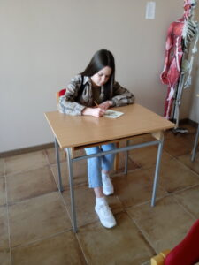

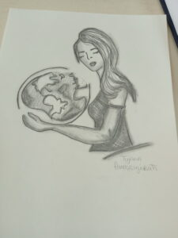

- Први део спортских такмичења у оквиру овогодишње Регионалне домијаде одржан је 25. априла 2023.године у Пожаревцу. Ученици су се такмичили у одбојци, кошарци и шаху. И ове године наши шахисти били су изузетно успешни и у Дом су донели пехаре за освојено прво место екипно и треће место појединачно у женској конкуренцији, које је изборила Теодора Станојковић. Мушка одбојкашка екипа равноправно се борила у финалу али се „кући“ ипак вратила са пехаром за освојено друго место. И наше одбојкашице играле су у полуфиналу и надметање су завршиле као трећепласиране. Женској кошаркашкој екипи припало је друго место. Све у свему – три дисциплине и 5 пехара. Честитамо.

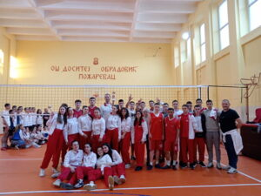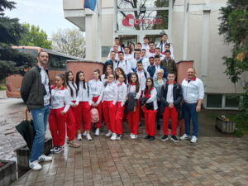

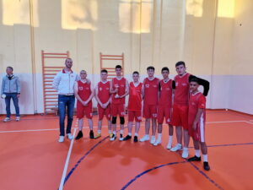
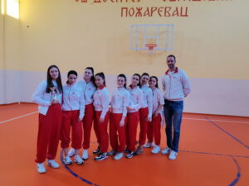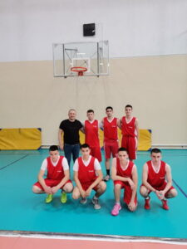

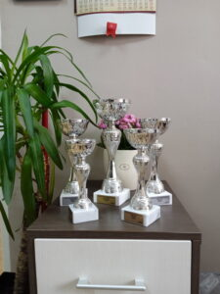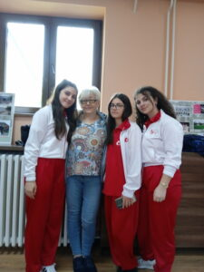

- Са Регионалне домијаде одржане у Рековцу 27.априла 2023. вратили смо се и више него задовољни. Наши ученици такмичили су се у спортовима стони тенис, стрељаштво и фудбал. У свим спортовима имали смо и мушку и женску екипу.
Док смо у фудбалу oдмерили снаге са противницима из других домова остављајући срце на терену и јак тимски дух, из стрељаштва и стоног тениса овенчани смо наградама од првог до трећег места.
Девојчице су екипно заузеле друго место на стрељаштву и треће место на стоном тенису, док су дечаци заузели друго место екипно на стоном тенису и прво место такође екипно на стрељаштву. Појединачно је заблистао Лазар Алексијевић освојивши треће место на стоном тенису и Јован Журжић друго место на стрељаштву. Звезда дана био је Марко Стевановић који је далеко испред конкуренције са својих 154 поена заузео прво место на стрељаштву и тиме се директно пласирао, са својим друговима из тима који су такође први и екипно, на Републичку домијаду.
Дом честита свим учесницима и награђенима на постигутим резултатима, али и на спортском и фер понашању које су показали на такмичењу. Жељно ишчекујемо одлазак на Републичку домијаду у нади да ћемо тамо потврдити успехе.

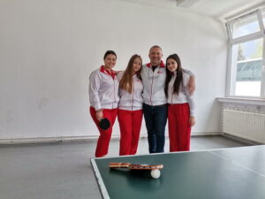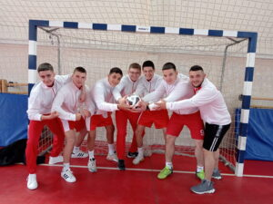

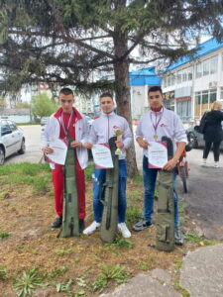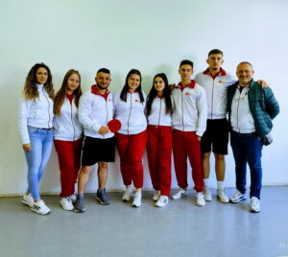

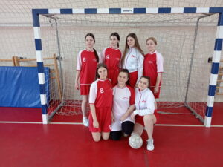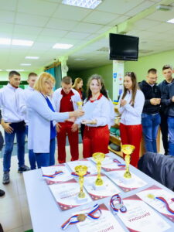
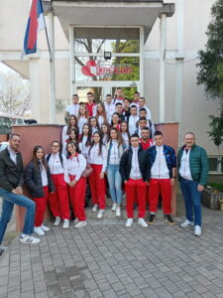

- Сада, када су завршена сва надметања у оквиру Регионалних сусрета омладине домова ученика средњих школа Шумадијско-Поморавско-Браничевског округа у културно уметничком стваралаштву и спортским дисциплинама, време је да подвучемо црту и честитамо. Слободно можемо да кажемо да смо постигли одличне резултате и изборили 18 одличја.

ПРВО место освојили су:

- Креативна секција у макетарству
- Креативна секција у примењеној уметности
- Женска шаховска екипа
- Мушка екипа у стрељаштву
- Марко Стевановић у стрељаштву појединачно

ДРУГО место:

- Фолклор
- Женска кошаркашка екипа
- Мушка одбојкашка екипа
- Женска екипа у стрељаштву
- Јован Журжић у стрељаштву појединачно
- Мушка стонотениска екипа

ТРЕЋЕ место:

- Драмски приказ
- Креативна секција за уметничку фотографију
- Креативна секција у ликовној уметности
- Теодора Станојковић у шаху појединачно
- Женска одбојкашка екипа
- Женска стонотениска екипа
- Лазар Алексијевић у стоном тенису појединачно.

Ове године у слободним активностима учествовало је 75 ученика, а њих 48 у две или више секција. Овакви резултати заслуга су свих њих, наших сарадника, директорке и васпитача. Све њих похваљујемо и честитамо им на постигнутим резултатима и заједничком успеху.

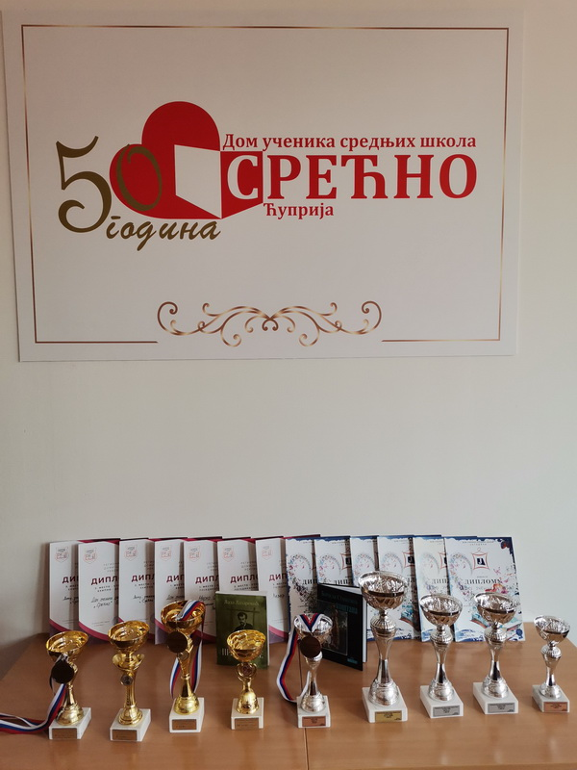

- Смернице за поступање у кризним ситуацијама https://www.dus.rs/aktuelno/smernice-za-postupanje-u-kriznim-situacijama/

- Ученици нашег Дома мотивисани су да непрестано раде на себи на различитим пољима. То највише показују бројне дипломе, пехари и одличја која неретко имамо прилике да истакнемо и похвалимо се успехом који је, поред појединачног, свакако и успех Дома.
Нашој Милици Илић је 11. маја додељена диплома за најбољу ученицу Средње медицинске школе у Ћуприји. Одличје је примила у Високој медицинској школи струковних студија у Ћуприји од председнице Удружења здравствених радника Ћуприје Данијеле Радоичић. Ово је велики успех за Милицу чији је рад, залагање и посвећеност школи препознат од стране реномираног Удружења. Треба напоменути да је Милица све четири године школовања постизала одличан успех, а ове школске године није направила ниједан изостанак, тачније била је редовна на настави.
Домска средина, организовано учење у Дому, посвећеност васпитача када је реч о школском успеху, праћење интересовања ученика и подстицање да се баве добрим и племенитим стварима умногоме је утицало на Милицу и њен приступ раду, па су и резултати изузетни.
Честитамо Милици на успеху, као Дом смо поносни на њу и надамо се да ће овакав и слични примери бити подстрек млађим ученицима за даља постигнућа.

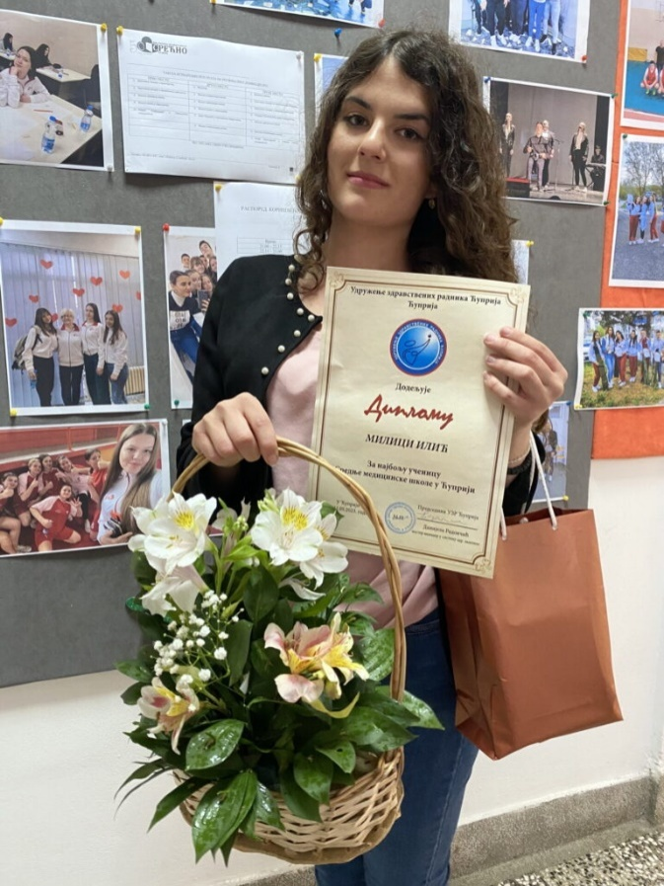

- У петак 19. маја 2023. Дом ученика средњих школа “Срећно“ организује традиционалну манифестацију „ Дан отворених врата“.Ово је прилика да се представимо нашим будућим корисницима и упознамо их са начином живота и рада у овој установи. У овој години обележили смо педесетогодишњицу постојања и успели да кроз средње образовање проведемо исто толико генерација ученика. Дом је сигурна и безбедна кућа у којој процес осамостаљивања од родитеља тече много лакше и безболније а директор и васпитачи пружају стручну помоћ у адаптацији и учењу. Исхрана је квалитетна, разноврсна и прилагођена узрасту, собе светле и уредне а Дом нуди и много садржаја за креативно и пријатно провођење слободног времена.
Позивамо све ученике завршних разреда, који планирају да средњу школу упишу у Ћуприји, Параћину или Јагодини, да овога дана дођу и упознају срећан Дом. Наша врата су за њих и њихове родитеље отворена од 16 часова.

- Врата нашег Дома увек су отворена за све добронамерне госте. Ипак, један дан у години посвећујемо свим заинтересованим суграђанима, будућим ученицима, њиховим родитељима, професорима и сарадницима и позивамо их да дођу и ближе упознају нашу установу. Ове године Дан отворених врата одржан је у петак 19. маја 2023. године, када смо бројним гостима представили свој рад, запослене и услове које обезбеђујемо корисницима и још једном указали зашто су наши капацитети увек пуни а родитељи имају поверење да нам повере своју децу. Манифестацију су пропратили и представници медија који су својим извештавањем само потврдили добар глас који се увек чује о нашој установи.

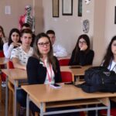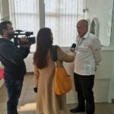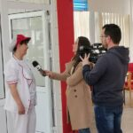

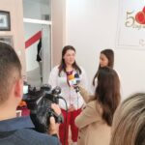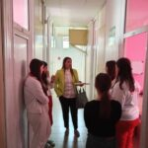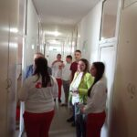

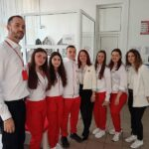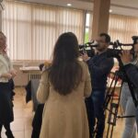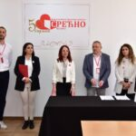

- Пролећног мајског дана, сада већ традиционално, матуранти у читавој Србији плешу матурски плес. На неки начин симболично, ритам плеса означавао је ритам школских дана, дана који су имали своје успоне и падове, али су са собом носили лепоту и безбрижност. Нашим драгим матурантима желимо да и у даље животне походе крену весели, насмејани, са сигурношћу корака, попут ових плесних. Срећан им корак у будућност!

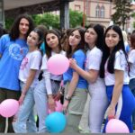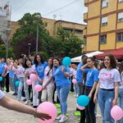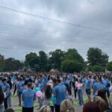

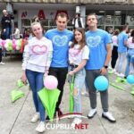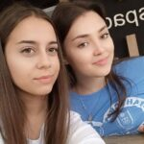

- Све генрације које су прошле кроз наш Дом оставиле су неизбрисив траг. Памтимо их по анегдотама које су постале део домског наратива, по лепим причама, по неким ситним стварима које везујемо само за њих.
И генерација коју сада испраћамо уписала се у колаж наших успомена. У њихову част, наша млада новинарка Богдана Радисављевић осмислила је и реализовала радио емисију посвећену управо онима који сутрадан иду у свет.
Емисија је осмишљена тако да садржи исказе матураната о незаборавним тренуцима проведеним у Дому, њихове омиљене песме које их вежу за лепе моменте, анегдоте из домског живота, прве љубави и прва разочарања. Сведочења о томе како су у Дому постајали и постали људи.
Уз цитате мудраца којима смо им пожелели срећу и просперитет, завршили смо емисију, али и животно поглавље једне књиге коју годинама пишемо. Поглавље обојено мноштвом емоција, али са срећним завршетком и ишчекивањем шта ће се дешавати даље, у наставку ове наше књиге.
А матуранти кажу: „Ово је најлепши период мога живота“- Марија Стефановић; „Дом ми је много помогао у одрастању и изграђивању себе“ – Марина Милетић; „Из Дома ћу понети много лепих успомена и трајна пријатељства“ – Маја Траиловић; „Кад кажем –Дом, помислим на добре другове, брижне васпитаче и љубазност свих који у Дому раде и олакшавају нам одрастање – Филип Шајкић.

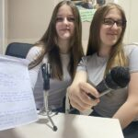

- Наш Дом је богат децом из различитих крајева Србије. У томе видимо лепоту, шареноликост, посебност. Слушајући приче и обичаје из различитих крајева, упознајемо ближе децу која носе шарм тог места.
Васпитачи нашег Дома сваке године промовишу нашу установу ученицима завршних разреда основних школа у региону и околини и упознају их са могућношћу коришћења услуга Дома уколико упишу неку од средњих школа у Ћуприји, Параћину или Јагодини. И ове године кренули смо са промоцијом. Ученицима је подељен промотивни материјал, а плакат истакнут на видно место у школи. Будући корисници позвани су да посете домски сајт на коме се могу наћи детаљније информације о Дому.
Добар глас ширимо далеко и срећни смо када, приликом обиласка школа, добијемо осмех уз добродошлицу и чујемо добро познату реченицу: „Аха, чувени Дом „Срећно“, па наша деца су код вас“.

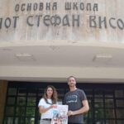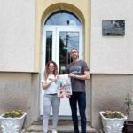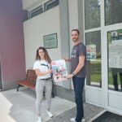

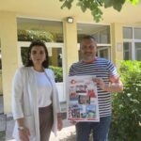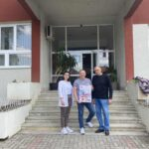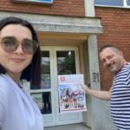

- Културни живот Ћуприје је на завидном нивоу. Стални квалитетни садржаји из области културе и уметности окупљају многе наше суграђане око лепих дешавања која организују институције културе наше општине.
Ученица Наталија Милојковић, чланица градског хора „Марги“ и наше музичке секције и васпитачица Марија наступиле су другог јуна на хуманитарној музичко – поетској вечери „Додир лептира“.
На иницијативу уметничке руководитељке Градског хора „Марги“ Сузане Миленковић вече је окупило глумце, хористе, музичаре, солисте, оперске певаче и инструменталисте, а читана је и поезија Гордане Марковић, песникиње из Ћуприје, која је новац од продатих књига донирала иницијативи „Кућа наде“.
Увек ћемо се одазвати хуманитарним акцијама и допринети онолико колико можемо, а можемо много када се удружимо. Уједињени у хуманости!

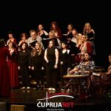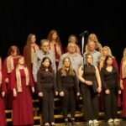

- Сви ми, у свакодневном животу, припадамо бројним друштвеним групама које од нас имају различита очекивања. Скуп тих очекиваних понашања, ставова, вредности и начина размишљања чини улогу коју смо свесно или несвесно прихватили. Улоге које играмо чине наш идентитет. У уорак 6. јуна 2023. васпитачица Биљана Стајић одржала је радионицу на тему Где се налазим: различите улоге у друштву којој је присуствовало 16 ученика. Циљ радионице био је да подстакне учеснике да, схватајући систем друштвених улога, могу успешније да одговоре очекивањима која се пред њих постављају везано за позицију у друштву и припадност одређеној друштвеној групи. Након дефинисања и појашњавања појма друштвене групе и друштвене улоге и њиховог историјског и културног контекста, одиграна је игра „Ко сам ја?“. Ученици су добили задатак да себе представе набрајајући 10 личних одредница и да их запишу на папир. Потом су записано читали а за једну одредницу објашњавали шта она подразумева из њиховог угла. Тако смо сазнали шта за њих значи улога детета, унука, брата, друга, ученика, навијача неког клуба, члана спортског тима, станара дома, члана месне заједнице, припадника одређене нације, вероисповести, професије… Осликавајући ове одреднице истакли смо да свака улога носи нека права али и низ обавеза, да се оне усвајају социјалним учењем и да представљају социјалне вештине које олакшавају сналажење и успех у друштву и животу.

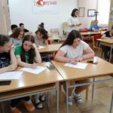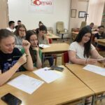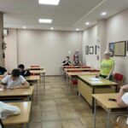

- Последње дане ове школске године посветили смо нешто непосреднијем раду са ученицима. Организовањем радионица на различите теме, наши васпитачи потрудили су се да ангажују ученике како бисмо се сви подсетили неких корисних социјалних вештина.
Васпитачица Марија је уз помоћ и подршку васпитача Далибора овога пута припремила радионицу на тему комуникационих вештина под називом Слушам те – слушаш ме. Ученици су кроз неколико занимљивих и пажљиво осмишљених вежби отворили тему комуникације и шта је све оно што ценимо или не ценимо код саговорника. Говор тела, покрет, мимика и невербална комуникација уопштено важан је чинилац и нешто што прво приметимо када разговарамо са неким. Ученици су постали свеснији неких покрета које чине и сигурни смо да ће након радионице више обратити пажњу на њих, јер су сада увидели шта све позитура тела може да говори.
На крају радионице поделили су своја искуства на тему шта се дешава када комуникације нема – долази до расправе, свађе, па и прекида пријатељства.
Радионичарски рад добар је пут за обраду различитих друштвених феномена. Овим путем смо подстакли ученике да, у неком наредном периоду, слободно и сами иницирају тему. Модел када учимо једни од других делотворан је, и уз добро осмишљен програм свака дискусија може бити отворена.

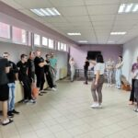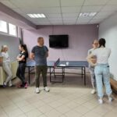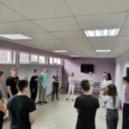
- Завршава се још једна школска година, ученици пакују своје ствари и одлазе. Неки од њих последњи пут пролазе кроз ова врата као ученици Дома. Са собом носе пун кофер ствари и успомена. Четири године делили смо радости и проблеме, они се трудили да успешно заврше своје обавезе, да што пре одрасту а ми да их што боље припремимо за живот и пружимо им подршку и топлину која је свима потребна. Ми чувамо фотографије и успомене на свакога од њих а шта они понесу са собом најбоље осликава порука коју смо добили од наше, сад већ бивше ученице, Марије Радосављевић:
„Било ми је лепо и хвала на разумевању и подршци коју сте пружили и коју пружате свима нама… Драго ми је што сам у периоду психичког раста имала кул васпитаче и добре људе око себе у дому! Имали сте увек добар приступ према мени, увек сам се трудила да вас све испоштујем максимално и никад нисам одбила ни једну домску активност баш због вас који се трудите да нам улепшате боравак у дому, а и због дружења и лепих успомена које имам. Једно велико ХВАЛА! Имате велику улогу у мом одрастању… Свако од вас ми је давао савете, свако од вас има другачији поглед на живот и свет и драго ми је због тога јер сам научила да се нека ствар може сагледати из других углова и различитих перспектива…“
Хвала ти, Марија, за топле речи. Показала си смисао и величину нашег позива.

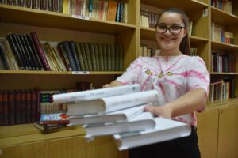

- У сусрет конкурсу https://www.dus.rs/aktuelno/zasto-volim-dom-i-zasto-ga-preporucujem-novim-ucenicima/

- Позивница за нове ученике

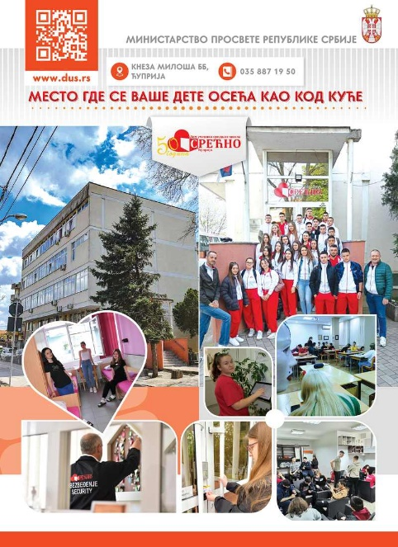
- Конкурсна докумнтација https://www.dus.rs/aktuelno/konkursna-dokumentacija-3/

- Конкурс за школску 2023/24. годину https://www.dus.rs/aktuelno/konkurs-za-skolsku-2023-24-godinu/

- Зашто одабрати нас https://www.dus.rs/aktuelno/zasto-odabrati-nas-2/

- Године проведене у Дому за све наше ученике испуњене су свакодневницом, обавезама, дружењима, љубавима, радостима и бригама, понеком свађом и разочарањем, али кад се школовање заврши и последњи пут у домскуој соби пакују кофери, остане сећења само на лепе тренутке и драга лица. И наравно, на догађаје који су обележили њихов боравак у Дому. Један од таквих је свечана вечера намењена матурантима, последње заједничко дружење, сумирање утисака, оживљавање успомена али и прилика да се поделе лични планови и жеље и из ових просторија крене у будућност. Ове године одржана је 24. маја. Све најбоље на том путу пожелела им је директорка Дома и уручила им књигу као успомену на дане проведене у Дому. Затим сликање за албум сећања, здравица, осмеси и мало носталгије. За њих је завршен један период живота и сада крећу, богатији за оно чему смо их овде учили и спремни да се ухвате у коштац са животом који их напољу чека. Срећан им пут!

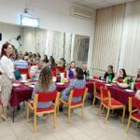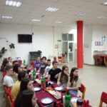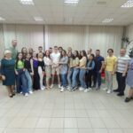

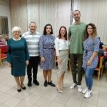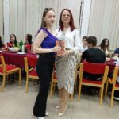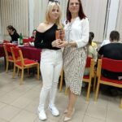

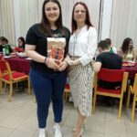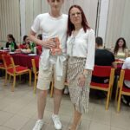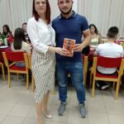

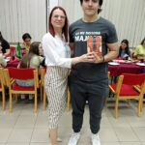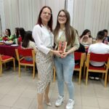

- На велики српски празник, Видовдан, у сали ОМШ „Душан Сковран“ одржано је традиционално окупљање најбољих ученика основних и средњих школа.
И ове године, успех ученика на нивоу Општине Ћуприја крунисан је свечаном доделом вредних награда.
Носиоце Вукових диплома, ђаке генерације, добитнике престижних награда и победнике републичких такмичења у име локалне самоуправе наградио је председник општине господин Јовица Антић.
Награде су завредили и ученици нашег Дома – носиоци Вукове дипломе и ђаци Медицинске школе Милица Илић, Марија Стефановић и Александар Филиповић и ученик генерације Техничке школе Филип Шајкић.
Поносни на наше ученике, захвални и почаствовани што смо имали прилике да будемо важан део њиховог васпитања и образовања, овим путем од срца им честитамо са жељом да успехе нижу и у даљем школовању и раду.

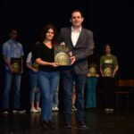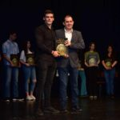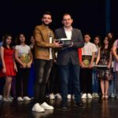

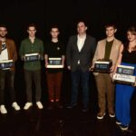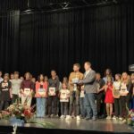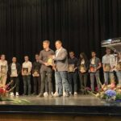

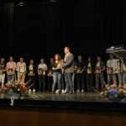
- ТВ поморавље и овога пута промовише наш рад https://www.dus.rs/aktuelno/tv-pomoravlje-i-ovoga-puta-promovise-nas-rad/

